LEMBAR PERNYATAAN PENGGUNAAN KECERDASAN BUATAN (AI)

Nama : Erwin Dinata Tambunan
NIM : 23234
Prodi : Agroteknologi (SPKS)
Judul : PENGARUH KOMPOSISI MEDIA TANAM FIBER KELAPA SAWIT YANG DIHALUSKAN DAN VOLUME PENYIRAMAN TERHADAP PERTUMBUHAN BIBIT KELAPA SAWIT DI PRE NURSERY

Dengan ini menyatakan bahwa :
- Saya menggunakan bantuan teknologi Kecerdasan Buatan (AI) dalam penyusunan tugas akhir (skripsi/tesis) ini untuk menunjang penelitian saya.
- Seluruh instruksi atau prompt yang digunakan dalam proses tersebut telah saya lampirkan pada bagian lampiran dokumen ini.
- Saya menyadari bahwa meskipun menggunakan bantuan AI, tanggung jawab penuh atas isi, keaslian, dan kebenaran ilmiah dari tugas akhir (skripsi/tesis) ini sepenuhnya berada di tangan saya sebagai penulis.
- Saya memastikan bahwa tidak ada pelanggaran etika akademik seperti plagiarisme dan bahwa penggunaan AI dilakukan secara bertanggung jawab dan sesuai dengan pedoman akademik yang berlaku di lingkungan INSTIPER.
Demikian pernyataan ini saya buat dengan sebenarnya dan penuh tanggung jawab untuk digunakan sebagaimana mestinya.

Yogyakarta, 11 September 2026

Yang Menyatakan,

_________________________

DAFTAR REFERENSI BESERTA LINK AKSESNYA

Referensi | Link
Alfian, Nelvia, & Amri, A. I. (2017). Pengaruh pemberian amelioran organik dan anorganik pada media subsoil Ultisol terhadap pertumbuhan bibit kelapa sawit (Elaeis guineensis Jacq.) di pre-nursery. Jurnal Online Mahasiswa (JOM) Bidang Pertanian, 4(2), 1–12. | https://jom.unri.ac.id/index.php/JOMFAPERTA/article/view/17027
Cahyono, B. (2003). Teknik dan strategi budidaya sawi hijau (Pai-Trai). Yayasan Pustaka Nusantara, Yogyakarta. | https://perpusda.bantulkab.go.id/pc/42675
Effendy, I., Gribaldi, & Jalal, B. A. (2019). Aplikasi sabut kelapa dan pupuk bokasi kotoran ayam terhadap pertumbuhan bibit sawit di pre-nurseri. Jurnal Agrotek Tropika, 7(2), 405. https://doi.org/10.23960/jat.v7i2.3367 | https://jurnal.fp.unila.ac.id/index.php/JA/article/view/3367
Hoe, T. K. (2014). Utilization of oil palm fruits mesocarp fibres waste as growing media for banana tissue culture seedling in Malaysia. Journal of Advanced Agricultural Technologies, 1(1), 52–55. | https://www.joaat.com/index.php?m=content&c=index&a=show&catid=32&id=40
Kani, A., Adrian, R., Purba, C. L. A., Gunawan, H., Sinulingga, G. G., & Efendi, J. (2026). Pengaruh intensitas cahaya terhadap tanaman kelapa sawit di fase pembibitan (Elaeis guineensis Jacq.). Jurnal Pertanian Agros, 28(1), 36–42. https://doi.org/10.37159/jpa.v28i1.161 | https://doi.org/10.37159/jpa.v28i1.161
Lubis, A. U. (2008). Kelapa sawit (Elaeis guineensis Jacq.) di Indonesia (Ed. 2). Pusat Penelitian Kelapa Sawit. | https://library.instiperjogja.ac.id/index.php?p=show_detail&id=9021
Madusari, S., Ani, R.H, & Ningsih, W. F. (2019). Utilization of microbial-assisted composting of the palm-press fiber as pre-nursery growing medium for oil palm seedlings. IOP Conference Series: Earth and Environmental Science, 299(1), 012011. https://doi.org/10.1088/1755-1315/299/1/012011 | https://iopscience.iop.org/article/10.1088/1755-1315/299/1/012011
Madusari, S., Sari, V. I., Jumardin, & Hardianto, S., Lubis, B.P. (2024). Respons pertumbuhan bibit kelapa sawit pada media tanam kompos limbah organik perkebunan. Jurnal Galung Tropika, 13(3), 408–417. https://doi.org/10.31850/jgt.v13i3.1111 | https://jurnalpertanianumpar.com/index.php/jgt/article/view/1111
Maryani, A. T., & Gusmawartati. (2010). Pengaruh volume pemberian air terhadap pertumbuhan bibit kelapa sawit (Elaeis guineensis Jacq.) di pembibitan utama. Jurnal Agroteknologi, 1(1), 8-13. https://doi.org/10.24014/ja.v1i1.16 | https://ejournal.uin-suska.ac.id/index.php/agroteknologi/article/view/16
Mustaqim, N. S., Kristalisasi, E. N., & Rusmarini, U. K. (2023). Pengaruh mikoriza dan penyiraman terhadap pertumbuhan bibit kelapa sawit di pre nursery. Agritech: Jurnal Fakultas Pertanian Universitas Muhammadiyah Purwokerto, 25(2), 180–185. https://doi.org/10.30595/agritech.v25i2.17062 | https://jurnalnasional.ump.ac.id/index.php/AGRITECH/article/view/17062
Nababan, J., Islan, & Manurung, G. M. E. (2014). Uji pemberian volume air melalui sistem irigasi tetes pada pembibitan utama (main nursery) kelapa sawit (Elaeis guineensis Jacq.). Jurnal Online Mahasiswa Fakultas Pertanian Universitas Riau, 1(2), 1–9. | https://jom.unri.ac.id/index.php/JOMFAPERTA/article/view/2956/2865
Pahan, I. (2011). Panduan lengkap kelapa sawit: Manajemen agribisnis dari hulu hingga hilir. Penebar Swadaya, Depok. | https://library.instiperjogja.ac.id/index.php?p=show_detail&id=665
Purwosetyoko, N. S., Nasruddin, Rafli, M., Faisal, F., & Nurdin, M. Y. (2022). Pertumbuhan bibit kelapa sawit (Elaeis guineensis Jacq.) fase pre nursery menggunakan ekstrak daun Mucuna bracteata. Jurnal Ilmiah Mahasiswa Agroekoteknologi, 1(2), 34–38.https://doi.org/10.29103/jimatek.v1i2.8463 | https://ojs.unimal.ac.id/index.php/jimatek/article/view/8463
Rosdiana, Apriyanto, E., & Santika, A. (2021). Potensi limbah serat buah sawit sebagai media tanam untuk pertumbuhan dan produksi tanaman pakcoy (Brassica rapa L.). Jurnal Agrosains dan Teknologi, 6(2), 107–116. https://doi.org/10.24853/jat.6.2.107-116 | https://doi.org/10.24853/jat.6.2.107-116
Saputra, A., Setyawati, E. R., & Wilisiani, F. (2025). Pengaruh cocopeat sebagai campuran media tanam pada beberapa kedalaman tanah (top soil, sub soil) terhadap pertumbuhan bibit kelapa sawit (Elaeis guineensis Jacq.) di main nursery. Agroforetech, 3(3), 1591–1598. | https://share.google/3JzVGjz15DCezKxjr
Saragih, I. K., Rachmina, D., & Krisnamurthi, B. (2020). Analisis status keberlanjutan perkebunan kelapa sawit rakyat Provinsi Jambi. Jurnal Agribisnis Indonesia, 8(1), 17–32. | https://ideas.repec.org/a/ags/ipbjia/371587.html
Setiawan, A., Saputra, I., & Ridha, R. (2025). Perbandingan media tanam dan interval waktu penyiraman terhadap pertumbuhan bibit kelapa sawit (Elaeis guineensis Jacq.) tahap pre nursery. Jurnal Penelitian Agrosamudra, 12(1), 25–33. | https://share.google/utUmvGfJKYeADAuBy
Solihin, R., Afrida, & Badal B. (2024). Uji Komposisi Media (Top Soil Kompos Tkks dan Arang Sekam) Pada Pembibitan Kelapa Sawit (Elaeis Guineensis Jacq.) di Tahap Pre Nursery. Jurnal Research Ilmu Pertanian, 4(1), 66-76. https://doi.org/10.31933/nqj04z14 | https://journal.unespadang.ac.id/jrip/article/view/136
Trianah, Y., & Sani, S. (2022). Pengaruh penambahan serabut (fiber) kelapa sawit terhadap porositas beton. Jurnal Rivet, 2(01), 12–17. https://doi.org/10.47233/rivet.v2i01.453 | https://doi.org/10.47233/rivet.v2i01.453

PEMAKAIAN AI
Tools | : | GPT-4
Prompt | : | Buatkan abstrak maksimal 250 kata.
Capture Prompt | : | 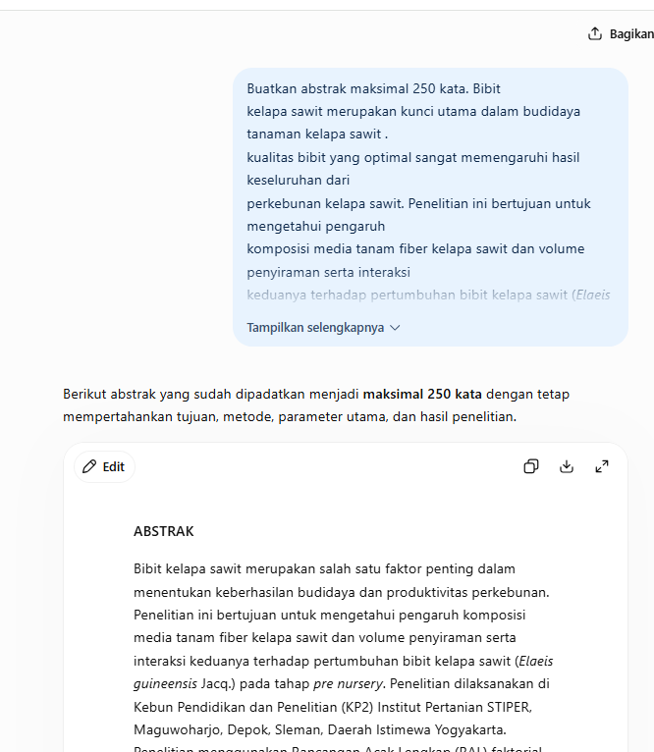
Prompt |  | Saya melakukan penelitian dengan judul PENGARUH KOMPOSISI MEDIA TANAM FIBER KELAPA SAWIT YANG DIHALUSKAN DAN VOLUME PENYIRAMAN TERHADAP PERTUMBUHAN BIBIT KELAPA SAWIT  DI PRE NURSERY. Buatkan latar belakang dari umum ke khusus.
Capture Prompt |  | 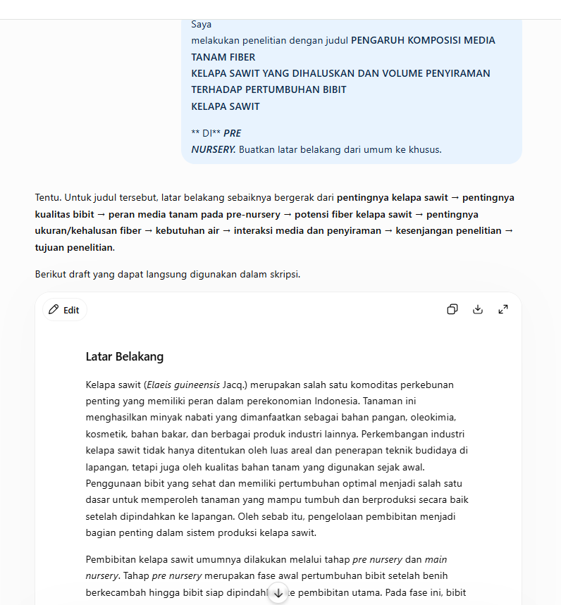
Prompt |  | Buatkan tinjauan Pustaka tentang Kelapa Sawit dalam beberapa paragraph.
Capture Prompt |  | 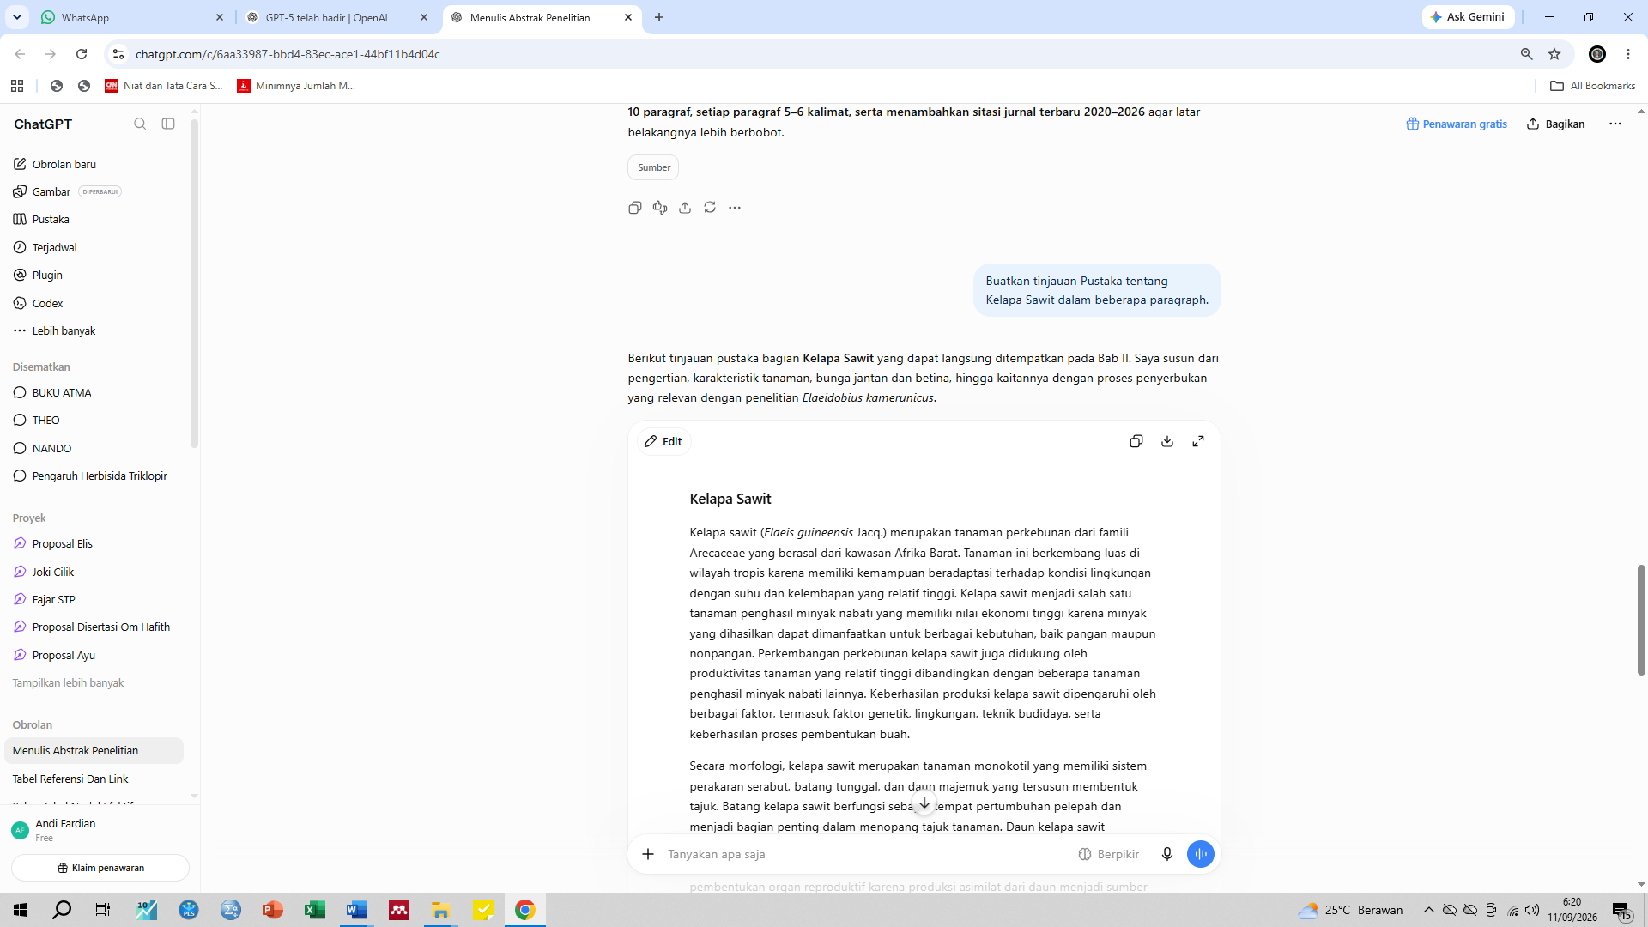
Prompt |  | Uraikan tentang pembibitan pre nursery dalam beberapa paragraph.
Capture Prompt |  | 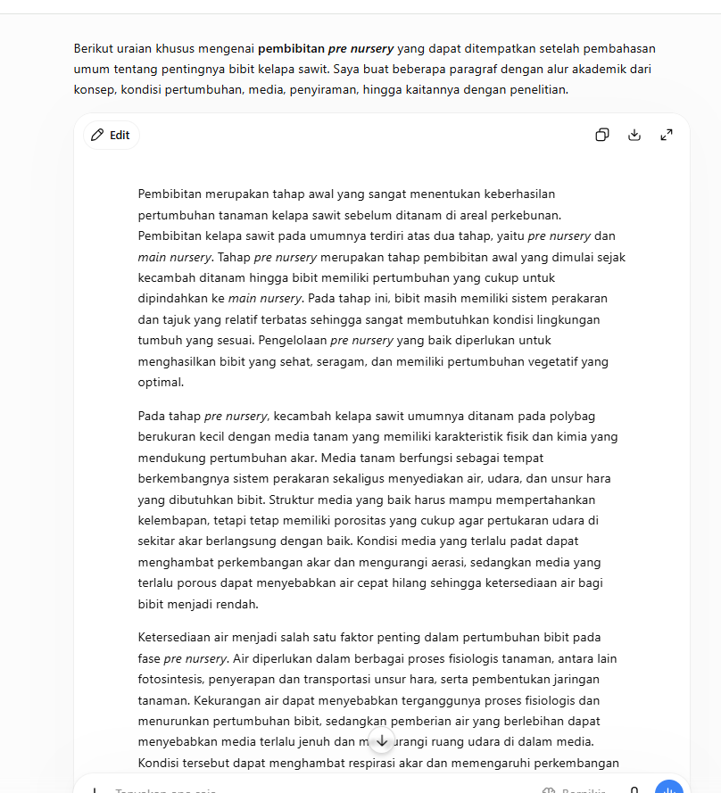
Prompt |  | Uraikan Tabel 11 dalam beberapa paragraph.
Capture Prompt |  | 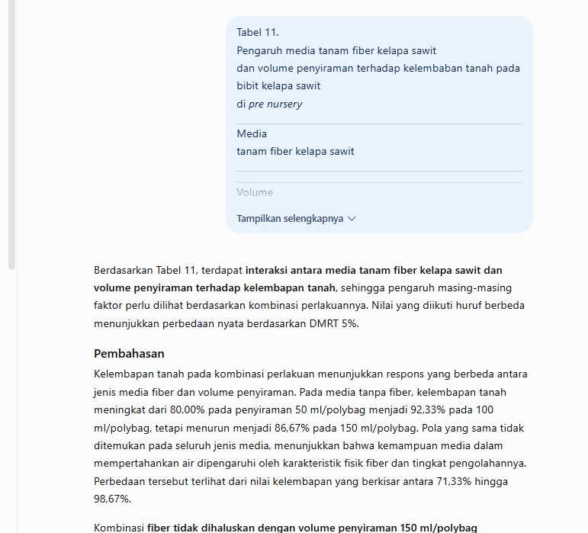
Prompt |  | Bahas masing-masing dalam 3 paragraf dari hasil peneitian ini: Terdapat interaksi komposisi media tanam fiber kelapa sawit yang dihaluskan dan volume penyiraman terhadap kelembapan tanah pada bibit kelapa sawit di pre nursery. Kombinasi perlakuan yang paling baik berdasarkan kelembapan tanah adalah fiber tidak dihaluskan dengan volume penyiraman 150 ml/polibag.  1. Komposisi media tanam fiber kelapa sawit yang dihaluskan berpengaruh nyata terhadap panjang akar, volume akar, dan suhu pada kelapa sawit di pre nursery. Fiber yang didekomposisi dan dihaluskan yang dicampurkan di media tanam memberikan hasil yang terbaik.  2. Volume penyiraman berpengaruh nyata terhadap tinggi bibit, diameter batang, berat segar tajuk, berat kering tajuk, berat segar akar, berat kering akar, panjang akar, volume akar, dan suhu pada kelapa sawit di pre nursery. Volume penyiraman 150 ml menghasilkan pertumbuhan bibit kelapa sawit yang terbaik.
Capture Prompt |  | 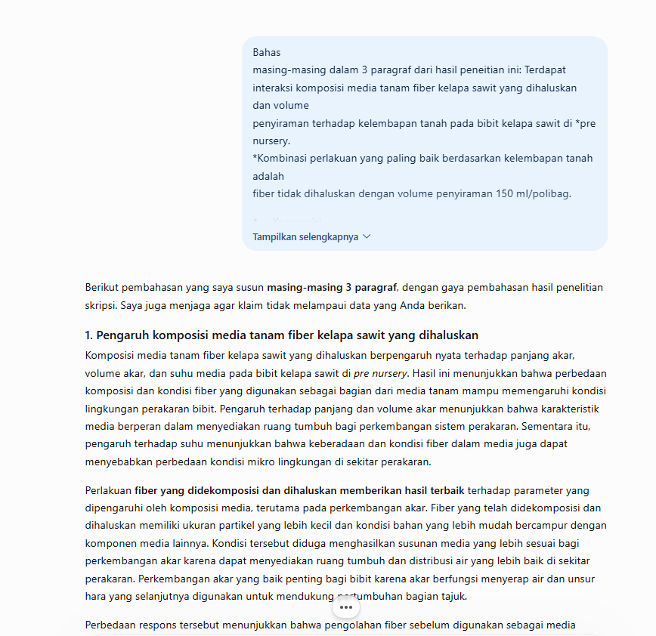
Prompt |  | Buatkan Daftar Pustaka dalam APA Style.
Capture Prompt |  | 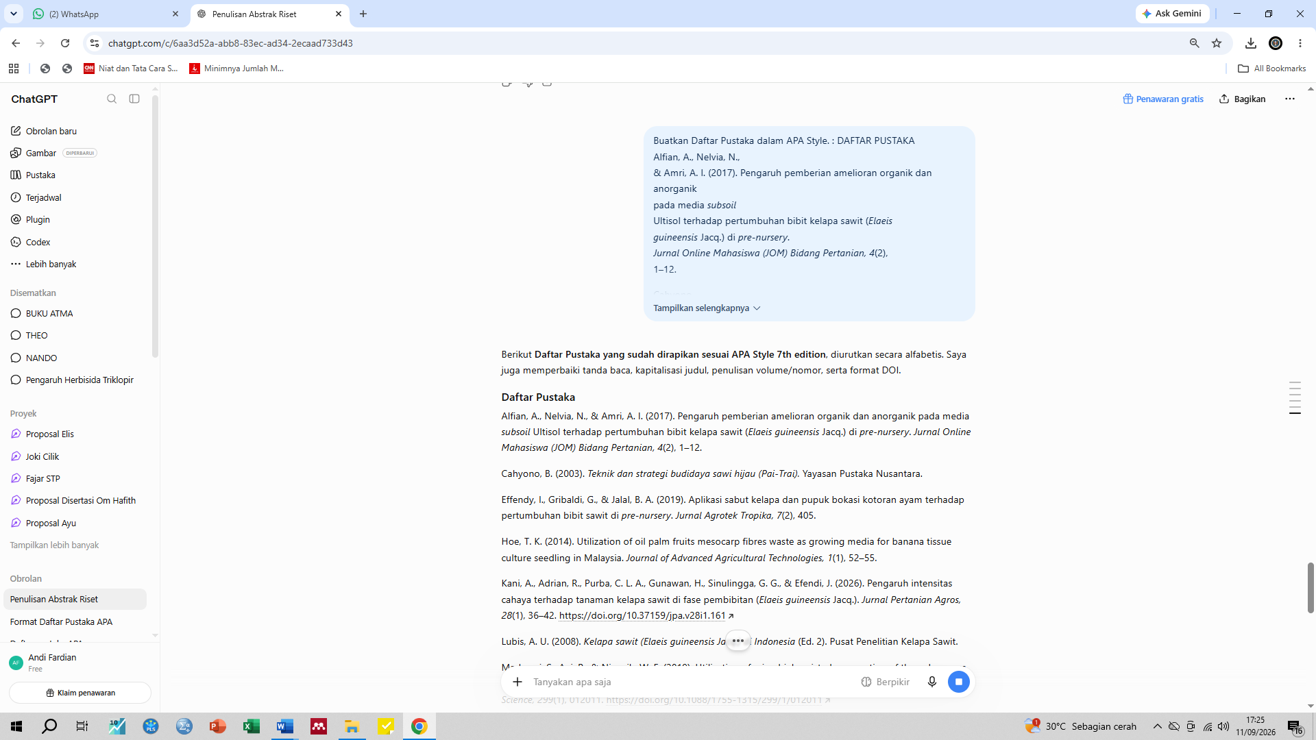

PENGARUH KOMPOSISI MEDIA TANAM FIBER KELAPA SAWIT YANG DIHALUSKAN DAN VOLUME PENYIRAMAN TERHADAP PERTUMBUHAN BIBIT KELAPA SAWIT
DI PRE NURSERY

SKRIPSI


Disusun Oleh:
ERWIN DINATA TAMBUNAN
22 / 23234 /BP

FAKULTAS PERTANIAN
INSTITUT PERTANIAN STIPER
YOGYAKARTA
2026

PENGARUH KOMPOSISI MEDIA TANAM FIBER KELAPA SAWIT YANG DIHALUSKAN DAN VOLUME PENYIRAMAN TERHADAP PERTUMBUHAN BIBIT KELAPA SAWIT
DI PRE NURSERY

SKRIPSI


Disusun Oleh:
ERWIN DINATA TAMBUNAN
22 / 23234 /BP

FAKULTAS PERTANIAN
INSTITUT PERTANIAN STIPER
YOGYAKARTA
2026

HALAMAN PENGESAHAN
PENGARUH KOMPOSISI MEDIA TANAM FIBER KELAPA SAWIT
YANG DIHALUSKAN DAN VOLUME PENYIRAMAN TERHADAP PERTUMBUHAN BIBIT KELAPA SAWIT
DI PRE NURSERY

Disusun Oleh:
ERWIN DINATA TAMBUNAN
22 / 23363 /BP

Telah dipertanggungjawabkan di depan Dosen Penguji Program Studi Agroteknologi, Fakultas Pertanian, Institut Pertanian Stiper Yogyakarta
pada tanggal Agustus 2026

Yogyakarta, Agustus 2026

Dosen Pembimbing I Dosen pembimbing II

(Dr. Ir. Sri Gunawan, MP.) (Betti Yuniasih, S.Si, M.Sc.)

Mengetahui
Dekan Fakultas Pertanian

(Valensi Kautsar, S.P., M.Sc., Ph.D.)

SURAT PERNYATAAN
Dengan ini saya menyatakan bahwa skripsi ini benar-benar karya saya sendiri. Sepanjang pengetahuan saya tidak terdapat karya atau pendapat yang ditulis atau terbitkan orang lain kecuali sebagai acuan atau kutipan dengan mengikuti tata penulisan karya ilmiah yang lazim.

Yogyakarta, Agustus 2026
Yang menyetakan

Erwin Dinata Tambunan

DAFTAR ISI

HALAMAN JUDUL ii
HALAMAN PENGESAHAN iii
DAFTAR ISI iv
DAFTARTABEL………………………………………………………………....vi
DAFTAR GAMBAR ………………….………………………..……………….vii
KATA PENG/ANTAR v
I. PENDAHULUAN 1
Latar Belakang 1
Rumusan Masalah 2
Tujuan Penelitian 3
Manfaat Penelitian 3
II. TINJAUAN PUSTAKA 4
Kelapa Sawit (Elaeis guineensis Jacq) 4
Pembibitan pre nursery 5
Volume penyiraman 7
Tanah top soil 8
III. METODE PENELITIAN…………………………………….………………11
Tempat dan Waktu Penelitian…………………………………….…………...11
Alat dan Bahan………………………………….……………………………..11
Metode Penelitian……………………………….……………………………..11
Analisisdata………………...…………………….……………………………14
IV. HASIL DAN PEMBAHASAN…………………….………………………...19
VI. KESIMPULAN DAN SARAN …………………………………………...…37
DAFTAR PUSTAKA……………………………………………………………39

DAFTAR TABEL
Tabel 1. Standar pertumbuhan bibit kelapa sawit di pre nursery………… 7
Tabel 2. Kombinasi perlakuan…….………………………………………14
Tabel 3. Pengaruh media tanam fiber kelapa sawit dan volume penyiraman terhadap tinggi bibit kelapa sawit di pre nursery ……….………19
Tabel 4. Pengaruh media tanam fiber kelapa sawit dan volume penyiraman terhadap jumlah daun kelapa sawit di pre nursery……...…………20

Tabel 5. Pengaruh media tanam fiber kelapa sawit dan volume penyiraman terhadap diameter batang bibit kelapa sawit di pre nursery…...…..21

Tabel 6. Pengaruh media tanam fiber kelapa sawit dan volume penyiraman terhadap berat segar tajuk bibit kelapadi pre nursery……………..22

Tabel 7. Pengaruh media tanam fiber kelapa sawit dan volume penyiraman terhadap berat kering tajuk bibit kelapa sawit di pre nursery…….23

Tabel 8. Pengaruh media tanam fiber kelapa sawit dan volume penyiraman terhadap berat segar akar kelapa sawit di pre nursery……………..24

Tabel 9. Pengaruh media tanam fiber kelapa sawit dan volume penyiraman terhadap berat kering akar bibit kelapa sawit di pre nursery………25

Tabel 10. Pengaruh media tanam fiber kelapa sawit dan volume penyiraman terhadap panjang akar kelapa sawit di pre nursery…..……………26

Tabel 11. Pengaruh media tanam fiber kelapa sawit dan volume penyiraman terhadap volume akar bibit kelapa sawit di pre nursery…...………27

Tabel 12. Pengaruh media tanam fiber kelapa sawit dan volume penyiraman terhadap suhu tanah pada bibit kelapa sawit di pre nursery………28

Tabel 13. Pengaruh media tanam fiber kelapa sawit dan volume penyiraman terhadap kelembapan tanah pada bibit kelapa sawit di pre nursery……………………………………………………………29

DAFTAR GAMBAR
Gambar 1. Diagram interaksi media tanam fiber kelapa sawit dan volume penyiraman terhadap kelembaban tanah bibit kelapa saiwt di pre nursery …………………………………………………………..30
Gambar 2. Penanaman kecambah……………………………………………59
Gambar 3. Perlakuan fiber kelapa sawit …………………………………….59
Gambar 4. Pemeliharaan tanaman …………………………………………..59
Gambar 5. Pemupukan ………………………………………………………60
Gambar 6. Penyiraman ………………………………………………………60
Gambar 7. Pengamatan ……………………………………………………...61

KATA PENGANTAR
Dengan memanjatkan puji syukur kehadirat Allah SWT, atas segala rahmat dan hidayah-Nya penyusunan skripsi dengan judul “Pengaruh Komposisi Media Tanam Fiber Kelapa Sawit yang Dihaluskan dan Volume Penyiraman Terhadap Pertumbuhan Bibit Kelapa Sawit di Pre nursery” telah dapat dapat diselesaikan. Penyusun menyampaikan terima kasih yang sebesar-besarnya kepada:
- Bapak Dr. Ir. Sri Gunawan, MP. Selaku dosen pembimbing I yang telah memberikan bimbingan dan saran dalam menyusun skripsi ini.
- Ibu Betti Yuniasih,S,Si. M.Sc. Selaku dosen pembimbing II yang telah memberikan bimbingan dan saran dalam menyusun skripsi ini.
- Bapak Ir. Samsuri Tarmadja, M.P. Selaku Dekan Fakultas Pertanian Institut Pertanian Stiper Yogyakarta.
- Ibu Dr. Sri Suryanti, SP, MP. Selaku ketua Program Studi Agroteknologi Fakultas Pertanian
- Bapak Valensi Kautsar, S.P., M.Sc., Ph.D., Selaku Dekan Fakultas Pertanian Institut Pertanian Stiper Yogykarta.
- Bapak dan Ibuku tersayang yang telah memberikan kasih sayang, dorongan dan doa restu baik moril dan materiil selama kuliah sampai terwujudnya skripsi ini.
- Semua pihak yang telah membantu dalam menyelesaikan skripsi ini yang tidak dapat penulis sebut satu per satu.
Penulis menyadari sepenuhnya bahwa skripsi ini masih belum sempurna, maka segala kritik dan saran yang sifatnya membangun sangat penulis harapkan. Semoga penelitian ini dapat berguna bagi kita semua.

Yogyakarta, September 2026

Penulis
INTISARI
Bibit kelapa sawit merupakan kunci utama dalam budidaya tanaman kelapa sawit . kualitas bibit yang optimal sangat memengaruhi hasil keseluruhan dari perkebunan kelapa sawit. Penelitian ini bertujuan untuk mengetahui pengaruh komposisi media tanam fiber kelapa sawit dan volume penyiraman serta interaksi keduanya terhadap pertumbuhan bibit kelapa sawit (Elaeis guineensis Jacq.) pada tahap pre nursery. Penelitian dilaksanakan di Kebun Pendidikan dan Penelitian (KP2) Institut Pertanian STIPER, Maguwoharjo, Depok, Sleman, Daerah Istimewa Yogyakarta. Penelitian menggunakan Rancangan Acak Lengkap (RAL) faktorial dengan dua faktor. Faktor pertama adalah komposisi media fiber kelapa sawit, yaitu tanpa fiber, fiber tidak dihaluskan, fiber dihaluskan, fiber didekomposisi tidak dihaluskan, dan fiber didekomposisi serta dihaluskan. Faktor kedua adalah volume penyiraman, yaitu 50, 100, dan 150 ml/polybag. Terdapat 15 kombinasi perlakuan yang masing-masing diulang tiga kali. Parameter yang diamati meliputi tinggi bibit, jumlah daun, diameter batang, berat segar dan kering tajuk, berat segar dan kering akar, panjang akar, volume akar, suhu, dan kelembapan tanah. Data dianalisis menggunakan analisis sidik ragam pada taraf 5% dan dilanjutkan dengan Duncan’s Multiple Range Test (DMRT) apabila berpengaruh nyata. Hasil penelitian menunjukkan bahwa media fiber kelapa sawit tidak berpengaruh nyata terhadap sebagian besar parameter pertumbuhan, tetapi berpengaruh nyata terhadap panjang akar, volume akar, dan suhu tanah. Volume penyiraman 150 ml/polybag memberikan hasil terbaik pada tinggi bibit, diameter batang, berat segar dan kering tajuk, berat segar dan kering akar, panjang akar, serta volume akar. Tidak terdapat interaksi nyata terhadap sebagian besar parameter, namun terdapat interaksi nyata antara media fiber dan volume penyiraman terhadap kelembapan tanah. Kombinasi fiber tidak dihaluskan dengan penyiraman 150 ml/polybag menghasilkan kelembapan tanah tertinggi sebesar 98,67%. Secara umum, volume penyiraman 150 ml/polybag memberikan respons pertumbuhan terbaik pada bibit kelapa sawit tahap pre nursery.
Kata kunci: fiber kelapa sawit, media tanam, pertumbuhan bibit, pre nursery, volume penyiraman.

I. PENDAHULUAN

A. Latar Belakang
Bibit kelapa sawit merupakan kunci utama dalam budidaya tanaman kelapa sawit. Kualitas bibit yang optimal sangat memengaruhi hasil keseluruhan dari perkebunan kelapa sawit. Beberapa faktor yang berkontribusi terhadap kualitas bibit meliputi faktor genetik, media tanam, dan kecukupan unsur hara. Pemilihan bibit kualitas unggul sangat penting untuk mendapatkan bibit yang berkualitas tinggi. Selain itu, kualitas media tanam juga memiliki peran penting dalam mendukung pertumbuhan akar serta kesehatan tanaman(Kani et al., 2026).
Top soil adalah lapisan tanah atas yang terbentuk dari sisa-sisa tanaman, kotoran hewan, sampah organik, dan pelapukan batuan. Umumnya top soil memiliki pH 5-7 dan tergolong tanah subur yang cocok sebagai media tanam untuk bibit kelapa sawit. Lapisan ini juga mengandung berbagai nutrien penting seperti nitrogen, fosfor, magnesium, dan kalium. Sementara itu, sub soil berada di bawah top soil dan memiliki pH di bawah 4,5 dengan warna cokelat kekuningan. Karena kandungan unsur haranya minim, sub soil jarang dipakai untuk pembibitan kelapa sawit. Untuk meningkatkan kesuburannya, sub soil biasanya dicampur dengan bahan pembenah tanah, pasir, dan nutrien tambahan (Saputra et al., 2025).
Ketersediaan air yang cukup pada media tanam untuk memenuhi kebutuhan air bagi tanaman sangat penting. Peran air pada tanaman sebagai pelarut berbagai senyawa molekul organik (unsur hara) dari dalam tanah kedalam tanaman, sebagai transportasi fotosintat dari sumber (source) ke limbung (sink) menjaga sel diantaranya dalam pembesaran sel dan membuka stomata, sebagai penyusun utama dari protoplasma serta pengatur suhu bagi tanaman (Maryani & Gusmawartati, 2012).
Bibit kelapa sawit ditanami di sekitar katalustiwa dengan intensitas cahaya matahari yang tinggi dapat meningkatkan evapotranspirasi. Penambahan materi organik pada media tanam dapat meningkatkan dan mengurangi laju evaporasi. Serat limbah sisa perasan buah sawit berupa serabut. Bahan ini dapat menjadi campuran media tanam dipembibitan dan mengandung protein kasar sekitar 4% dan serat kasar 36% (lignin 26%). Serat atau serabut didapat dari bagian dalam buah sawit yang diproses dalam mesin (alat pengempa).Serat biasanya berukuran pendek sesuai buah sawit. Kandungan kimia serabut didominasi oleh glucan sebanyak 219kg/ton berat kering, xylan 153 kg/ton berat kering, lignin 234 kg/ton berat kering, SiO₂ 632 kg/ton berat kering, K₂O 90 kg/ ton berat kering, dan CaO 72 kg/ton berat kering (Kurniawan & Yulianto, 2020). Serat buah sawit memiliki karateristik yang berpotensi untuk digunakan sebagai bahan media tanam, serat buah sawit dapat memperbaiki struktur tanah dengan meningkatkan kandungan bahan organik dan air (Rosdiana et al., 2021).
B. Rumusan Masalah
- Bagaimana pengaruh penambahan fiber pada media pembibitan kelapa sawit terhadap pertumbuhan bibit kelapa sawit pada tahap pre nursery.
- Bagaimana pengaruh volume penyiraman terhadap pertumbuhan bibit kelapa sawit di pre nursery.
- Apakah terdapat interaksi antara komposisi media tanam fiber kelapa sawit yang dihaluskan dan volume penyiraman terhadap pertumbuhan bibit kelapa sawit di pre nursery.

C. Tujuan Penelitian
- Mengetahui pengaruh penambahan fiber pada media tanam pembibitan kelapa sawit terhadap pertumbuhan bibit kelapa sawit di tahap pre nursery.
- Mengetahui pengaruh volume penyiraman terhadap pertumbuhan bibit kelapa sawit di pre nursery.
- Mengetahui ada interaksi antara penambahan fiber pada media tanam pembibitan kelapa sawit dan volume penyiraman terhadap pertumbuhan bibit kelapa sawit di tahap pre nursery.

D. Manfaat Penelitian
- Untuk memberikan informasi penggunaan fiber kelapa sawit sebagai media tanam alternatif dan mendukung praktik perkebunan yang lebih efisien, ramah lingkungan dan berkelanjutan.
- Agar mengetahui pengaruh komposisi media tanam fiber kelapa sawit dan volume penyiraman terhadap pertumbuhan bibit kelapa sawit di pre nursery.

II. TINJAUAN PUSTAKA

A. Kelapa Sawit (Elaeis guineensis Jacq)
Tanaman kelapa sawit merupakan salah satu jenis tanaman perkebunan yang menduduki posisi penting dalam sektor pertanian dan perkebunan. Kelapa sawit merupakan komoditas andalan indonesia yang berkembang pesat. Lahan yang optimal untuk pertumbuhan kelapa sawit harus mengacu pada tiga faktor yaitu sifat fisik lahan, sifat kimia dan lingkungan atau kesuburan tanah. Tanaman kelapa sawit dapat tumbuh dengan baik pada suhu kisaran 24-28° C. Untuk memperoleh pertumbuhan bibit kelapa sawit yang optimal harus mengacu pada sifat fisik dan kimia tanah yang baik, sehingga kelapa sawit dapat tumbuh dengan baik (Pahan, 2006).
Kelapa sawit sangat baik tumbuh di dataran rendah yang beriklim basah di daerah tropis yang sepanjang garis katulistiwa antara 23,5º LU sampai 23,5º LS dan syarat tumbuh kalapa sawit adalah curah hujan 2.000 mm/tahun yang merata sepanjang tahun, serta bersuhu minimal rata-rata 22^{o_} 24⁰ C dan suhu maksimum rata-rata 29º- 33º C, matahari pertahun minimal 5 jam perhari dan ketinggian lokasi budidaya >500m (Pahan, 2011).
Hal yang perlu diperhatikan dalam penanaman kelapa sawit adalah mengatur jarak tanam agar pertumbuhan dan produktifitas tanaman agar menjadi optimal. Jarak tanam berpengharuh terhadap kondisi iklim mikro di sekitar tanaman dan penerimaan cahaya matahari. Jarak tanam yang rapat menyebabkan kelembapan udara yang tinggi di sekitar tanaman. Kondisi ini tidak mendukungkan untuk pertumbuhan tanamaan mudah terserang penyakit. Pada umum nya kelapa sawit ditanam dengan pola tanam segitiga sama sisi dengan jarak tanam 9m x 9m x 9m (Cahyono, 2003).
Kelapa sawit merupakan salah satu tanaman penghasil minyak nabati yaitu crude palm oil (CPO), yang banyak di tanam di perkebunan indonesia seperti di pulau Sumatera, Kalimantan, Sulawesi dan Papua. Dalam pengelolahannya, kelapa sawit menghasilkan limbah setiap 1 ton kelapa sawit mampu menghasilkan limbah tandan kosong kelapa sawit sebanyak 23% (230 kg), limbah cangkang sebanyak 6,5% atau (65 kg), wet decanter solid (lumpur sawit ) 4% (40 kg), serabut (fiber) 13% (130 kg ),dan limbah cair sebanyak 50% (Kamal, 2012).

B. Pembibitan Pre nursery
Pembibitan adalah proses untuk menumbuhkan dan mengembangkan kecambah kelapa sawit menjadi bibit yang siap ditanam. Pembibitan kelapa sawit biasanya menggunakan polybag nursery (bibit ditempatkan dalam polybag). Pembibitan kelapa sawit ada dua cara yaitu single stage (tidak ada pembibitan awal) dan double stage (melalui pembibitan awal), perbedaan keduanya berdasarkan teknis pembibitan dan pengaplikasiannya di lapangan. Single stage artinya kecambah langsung ditanam dalam polybag besar, tetapi pada double stage kecambah terlebih dahulu ditanam dalam polybag kecil dan setelah berumur 2-3 bulan dipindahkan dalam polybag besar di pembibitan utama (Lubis, 2008).
Pembibitan kelapa sawit dua tahap,terdiri dari pembibitan awal (pre nursery), dan pembibitan utama (main-nursery). Metode pembibitan yang melibatkan dua tahap ini lebih diutamakan dibandingkan dengan pembibitan satu tahap karena memerlukan ruang dan irigasi yang lebih sedikit,serta memungkinkan pemeliharaan dan seleksi yang lebih efisien (Setiawan et al., 2025).
Pembibitan awal (pre nursery) adalah tempat kecambah kelapa sawit ditanam dan dipelihara hingga berumur 2-3 bulan. Polybag untuk kecambah tahap pre nursery yaitu polybag ukuran kecil (babybag). Media tanam yang digunakan untuk pemibitan kelapa sawit berupa campuran tanah topsoil dan kompos (Lubis, 2008). Setelah berumur 2-3 bulan, bibit dipindahkan ke dalam polybag ukuran besar yang diatur dan ditata di areal pembibitan utama (main nursery).
Bibit kelapa sawit sangat responsif terhadap ketersediaan unsur hara dalam media tanamnya, terutama unsur hara makro seperti nitrogen (N), fosfor (P), dan kalium (K), yang diperlukan dalam jumlah relatif besar untuk mendukung pertumbuhannya. Pada fase vegetatif, kekurangan unsur hara makro dan mikro dapat menghambat pertumbuhan bibit kelapa sawit, bahkan dapat menyebabkan bibit tumbuh secara abnormal. Unsur-unsur ini sangat esensial bagi tanaman, karena berperan dalam merangsang pertumbuhan tidak hanya pada fase vegetatif tetapi juga hingga fase generatif (Purwosetyoko et al., 2022).
Pembibitan yang baik dapat dilakukan dengan cara menyediakan unsur hara untuk pertumbuhan bibit selama di pembibitan. Salah satu cara yang dapat dilakukan untuk mendapatkan kondisi yang baik saat pembibitan kelapa sawit di pre nursery adalah dengan pemberian pupuk organik dan pupuk NPK mutiara Pupul NPK mutiara dapat meningkatkan kandungan unsur hara makro di dalam tanah seperti unsur hara nitrogen, fosfor dan kalium (Lingga, 2001)
Rekomendasi pupuk pada pembibitan kelapa sawit tahap pre nursery adalah pupuk urea dengan konsentrasi 0,1-0,2% (1-2 gram) dan pupuk majemuk dengan konsentrasi 0,15-0,3% (1,5-3 gram), jika pupuk majemuk digunakan maka urea tidak diperlukan (PPKS, 2005).
Pada bibit pre nursery yang tumbuh dengan optimal akan mencapai standar pertumbuhannya seperti yang tampak pada Tabel 1.
Tabel 1. Standar pertumbuhan bibit pre nursery
Umur bibit  (bulan) | Jumlah pelepah | Tinggi bibit  (cm) | Diameter batang  (cm)
1 | 1-2 | 10-15 | 0,5-0,7
2 | 2-3 | 15-20 | 0,8-1,0
3 | 3-4 | 20-30 | 1,1-1,5
Selain unsur hara, ketersediaan air juga menjadi faktor penentu pertumbuhan bibit. Air tidak hanya berfungsi sebagai pelarut unsur hara melainkan berperan dalam proses fotosintetis, transpirasi dan distribusi hasil metebolisme. Ketidakseimbangan antara nitrogen dan air dapat menurunkan efesiensi fisiologis tanaman yang pada akhirnya berpengharuh terhadap kualitas bibit kelapa sawit (Sitinjak et al., 2025).
- Volume Penyiraman
Air berperan penting dan merupakan faktor pembatas pada pertumbuhan tanaman. Air juga dapat menentukan keberhasilan dalam mendapatkan benih yang berkualitas. Intensitas dan jumlah pengairan sangat berperan dalam tercukupinya kebutuhan air di dalam tanah. Penyiraman adalah penyediaan air bagi tanaman yang sangat berperan penting sebagai pelarut berbagai senyawa molekul organik (hara) serta meningkatkan tekanan turgor tanaman untuk memperkuat sel-sel tanaman, dimana dapat mempengaruhi terjadinya proses fisiologis pada tanaman,seperti transpirasi, pertumbuhan akar, dan fotosintesis (Mustaqim et al., 2023).
Air adalah komponen utama sel dan jaringan tumbuhan, setiap proses dan metabolisme tumbuhan sangat dipengaruhi oleh keberadaan dan ketersediaan air. Tanaman kelapa sawit setiap harinya membutuhkan frekuensi penyiraman sebanyak dua kali dengan volume 0,1 hingga 0,25 liter air setiap polybag untuk bibit pre nursery dan 2 liter air/hari untuk bibit main nursery (Tarigan, 2020).
Penyiraman dengan sprinkler memiliki beberapa kelebihan dan kekurangan. Kelebihan sprinkler adalah distribusi air yang lebih merata pada setiap bibit dan biaya oprasional penyiraman lebih murah. Sistem penyiraman sprinkler terdiri dari beberapa komponen utama, meliputi jaringan pipa (pipa induk, pipa utama, pipa distribusi, nozzle sprinkler dan pompa air).
Cara penyiramannya adalah pada setiap pipa distribusi biasanya berisi 8-10 sprinkler untuk luasan 5 Ha. Jarak antara sprinkler satu dengan yang lainnya umumnya 9 m. areal pembibitan dibagi menurut pipa utama, setiap pipa utama dibagi dua, kiri dan kanan. Pembagian areal ditujukan untuk mengatur jadwal penyiraman (PPKS,2008).

D. Tanah Top Soil
Media pembibitan kelapa sawit umumnya masih tergantung pada penggunaan tanah top soil sebagai media tanam. Top soil merupakan lapisan tanah paling atas dengan ketebalan berkisar 10-30 cm, memiliki tingkat kesuburan tanah yang baik dan berwarna gelap disebabkan oleh penimbunan bahan organik, namun tanah top soil semakin lama semakin berkurang dan sulit didapatkan disebabkan eleh erosi, ahli fungsi lahan dan penggunaannya yang terus menuerus sebagai media pembibitan, sehingaa menjadi kendala dalam melakukan pembibitan kelapa sawit. Upaya untuk mengatasi permasalahan tersebut adalah dengan memberikan bahan pembenah tanah (amelioran) yang dapat memperbaiki sifat fisik, kimia dan biologi tanah (Alfian et al., 2017)
Penggunaan top soil dalam jumlah besar dapat berdampak negatif terhadap keseimbangan lingkungan karena dapat menyebabkan terjadinya erosi,sehingga penggunaan dan pengambilan tanah lapisan atas (top soil) secara besar- besaran harus dihindari. Selain itu, ketersediaan top soil dalam jumlah yang besar, untuk saat ini sulit didapatkan karena ketersediaan nya di alam semakin menipis (Solihin et al., 2024).

E Fiber Kelapa Sawit
Serabut (fiber) buah kelapa sawit adalah limbah dari perasan buah sawit yang berbentuk serabut seperti benang. Serabut (fiber) buah kelapa sawit ini mengandung protein kasar sekitar 4% dan serat kasar 36% (lignin 26 %) serta mempunyai kalor 2637 kkal/kg sampai 3998 kkal/kg. Serabut (fiber) kelapa sawit sebagai alternatif bahan bakar merupakan salah satu limbah padat yang dihasilkan dari pabrik kelapa sawit yakni ampas serabut (fiber) yang diproduksi dari stasiun fiber cylone setelah melewati proses ekstraksi melalui unit screw press (Trianah & Sani, 2022)
Serat buah sawit memiliki karateristik yang berpotensi untuk digunakan sebagai bahan media tanam (Saragih et al., 2020). Serat buah sawit memeliki kandungan N, P, K, Mg, dan Ca yang rendah secara berurutan adalah 0,32, 0,08, 0,47,0,02, dan 0,11% bobot kering (Kamal, 2012). Penggunaan limbah serat buah sawit sebagai media tanam memerlukan tambahn unsur N dan K bagi pertumbuhan tanaman (Hoe, 2014). Serat fiber kelapa sawit pada pembibitan kelapa sawit adalah untuk menciptakan kondisi media tanam yang optimal agar pertumbuhan bibit berlangsung maksimal, terutama pada fase awal (pre nursery). Serat fiber diberikan agar meningkatkan kemampuan media dalam menyimpan air, fiber memilki sifat menyerap dan menahan air cukup tinggi sehingga kelembapan media tanam stabil dan fiber juga berfungsi untuk memperbaiki struktur fisik media tanam
Limbah yang dihasilkan dari proses pengelolaan minyak kelapa sawit adalah limbah cair dan limbah padat. Limbah padat dari pabrik kelapa sawit ada dua kelompok yaitu limbah yang berasal langsung dari proses pengelolahan seperti tandan kosong kelapa sawit, cangkang, serabut (fiber) serta sludge (lumpur) (Priyambada et al., 2015).
Fiber memiliki kandungan lignin yang tinggi sehingga perlu didekomposisi menjadi kompos. Kompos yang berkualitas merupakan kompos yang telah mengalami proses pelapukan dengan perubahan warna dari bahan aslinya, tidak menimbulkan bau, memeliki kadar air relatif rendah serta bersuhu mendekati lingkungan. Salah satu upaya yang dapat dilakukan untuk mempercepat proses pengomposan dengan menambahkan EM-4. Effective microorganism (EM-4) adalah campuran berbagai mikroorganisme menguntungkan seperti fotosintetik, bakteri asam laktat, dan jamur fermentasi. Mikroorganisme tersebut berperan yang mampu meningkatkan keragaman mikroba dalam tanah dan memperbaiki kualitas tanah (Priyambada et al., 2015).

F. Hipotesis
- Diduga komposisi media tanam serat fiber kelapa sawit yang didekomposisi berpengaruh nyata terhadap pertumbuhan bibit kelapa sawit pada tahap pre nursery.
- Diduga frekuensi penyiraman berpengharu nyata terhadap pertumbuhan bibit kelapa sawit pada tahap pre nursery.
- Diduga terdapat interaksi antara komposisi media tanam serat fiber kelapa sawit yang di haluskan dan frekuensi penyiraman terhadap pertumbuhan bibit kelapa sawit pada tahap pre nursery.

III. METODE PENELITIAN

A. Tempat dan Waktu Penelitian
Penelitiaan ini dilakukan di kebun pendidikan dan penelitian (KP2). Desa Maguwaharjo, Kec.Depok, Kabupaten Sleman, Daerah Istimewa Yogyakarta. Penelitian ini dilakukan pada tanggal 20 April hingga 20 Juli 2026

B. Alat dan Bahan
Bahan-bahan yang digunakan dalam penelitian ini meliputi kecambah kelapa sawit, tanah top soil polybag 15x20 cm, air bersih untuk penyiraman, fiber kelapa sawit, EM4, tetes tebu. Alat-alat yang digunakan dalam penelitian ini meliputi timbangan, penggaris, alat pengayak, gelas ukur, alat tulis dan lebel penanda, paranet.

C. Metode Penelitian
Penelitiaan ini menggunakan rancangan acak lengkap (RAL), faktorial yang terdiri dua aras faktor:
- Faktor I : fiber kelapa sawit (F)
F1= tanpa fiber
F2= fiber tidak dihaluskan
F3= fiber yang dihaluskan
F4= fiber didekomposisi dan tidak dihaluskan
F5= fiber didokomposisi dan di haluskan
- Faktor 2 : volume penyiraman
V0=50 ml/polibag
V1= 100 ml/polibag
V3= 150 ml/polibag
Terdapat 5x3 = 15 kombinasi perlakuan. Setiap perlakuan diulangi sebanyak 3 kali sehingga total terdapat 45 percobaan (polybag).
Tabel 2.Kombinasi perlakuan
Kode Perlakuan | Fiber Kelapa Sawit | Volume Penyiraman
 | (Faktor A) | (Faktor B)
F1 V1 | Tanpa fiber | 50 ml/polybag
F1 V2 | Tanpa fiber | 100 ml/polybag
F1 V3 | Tanpa fiber | 150 ml/polybag
F2 V1 | Fiber tidak dihaluskan | 50 ml/polybag
F2 V2 | Fiber tidak dihaluskan | 100 ml/polybag
F2 V3 | Fiber tidak dihaluskan | 150 ml/polybag
F3 V1 | Fiber yang dihaluskan | 50 ml/polybag
F3 V2 | Fiber yang dihaluskan | 100 ml/polybag
F3 V3 | Fiber yang dihaluskan | 150 ml/polybag
F4 V1 | Fiber didekomposisi dan tidak dihaluskan | 50 ml/polybag
F4 V2 | Fiber didekomposisi dan tidak dihaluskan | 100 ml/polybag
F4 V3 | Fiber didekomposisi dan tidak dihaluskan | 150 ml/polybag
F5 V1 | Fiber didekomposisi dan dihaluskan | 50 ml/polybag
F5 V2 | Fiber didekomposisi dan dihaluskan | 100 ml/polybag
F5 V3 | Fiber didekomposisi dan dihaluskan | 150 ml/polybag

D. Pelaksanaan penelitian
- Alat dan bahan seperti polybag,tanah top soil, fiber kelapa sawit, air dan EM4 dan paranet sebagai naungan disiapkan.
- Media tanam fiber kelapa sawit disiapkan.
- Fiber (F4 dan F5) didekomposisi dengan menggunakan EM4 selama 3-4 minggu hingga matang.
- Media tanam fiber kelapa sawit dan tanah topsoil dicampur sesuai perlakuan, kemudian memasukan ke dalam polybag.
- Menyiapkan kecambah kelapa sawit pre nursery.
- Kecambah kelapa sawit ditanam di dalam polybag yang telah bersih media susuai perlakuan.
- Polybag disiram rutin setiap hari pada waktu yang sama sesuai volume penyiraman sesuai perlakuan.
- Bibit dipelihara dengan cara seperti penyiangan gulma dan pengendalian hama serta penyakit.
- Pemupukan dilakukan sesuai dengan dosis yang ditentukan.
- Pertumbuhan tanaman diamati seminggu sekali meliputi tinggi tanaman, jumlah daun, diameter batang,suhu dan kelembapan tanah.
- Data hasil pengamatan dicatat ke dalam tabel pengamatan.

E. Parameter Penelitian
- Tinggi Bibit (cm)
Pengamatan tinggi bibit dilakukan untuk melihat perkembangan pertumbuhan tanaman secara vertikal. Pengukuran dilakukan menggunakan penggaris dengan cara menempatkannya pada bagian pangkal batang yang berada tepat di atas permukaan media lalu diarahkan ke titik tumbuh tertinggi. Pengukuran dilakukan setiap minggu pada hari dan waktu yang sama untuk menjaga konsistensi data.
Nilai pertambahan tinggi diperoleh dari selisih antara hasil pengukuran pada minggu berjalan dengan tinggi awal bibit pada saat penelitian dimulai. Hasil ini menjadi salah satu indikator utama respon bibit terhadap perlakuan fiber kelapa sawit.
- Jumlah Daun (helai)
Jumlah daun diamati untuk mengetahui perkembangan pertumbuhan bagian fotosintetik tanaman. Daun yang dihitung adalah daun yang telah membuka penuh dan memiliki helaian sempurna. Pengamatan dilakukan bersamaan dengan pengukuran tinggi bibit setiap minggu.
Pertambahan jumlah daun kemudian dihitung dengan membandingkan jumlah daun yang teramati pada minggu tersebut dengan jumlah daun awal sebelum perlakuan diberikan. Parameter ini menunjukkan kemampuan bibit dalam membentuk jaringan baru yang berkaitan dengan aktivitas metabolik dan fotosintesis.
- Diameter Batang (cm)
Diameter batang diukur pada akhir periode penelitian menggunakan jangka sorong untuk mendapatkan hasil yang presisi. Pengukuran dilakukan pada bagian tengah batang (antara pangkal dan tajuk daun) pada titik yang sama untuk setiap sampel.
- Berat Segar Tajuk (g)
Pengamatan dilakukan dengan memisahkan batang serta daun dari bagian akar, kumudian batang dan daun di timbang sebagai parameter penelitian berat segar dan berat kering akar (g)
- Berat Kering Tajuk(g)
Bagian batang dan daun yang telah di panen di masukan ke dalam amplop, kemudian di keringkan dalam oven pada suhu 80°C selama 48 jam sehingga diproleh bobot konstan.
- Berat Segar Akar (g)
Pengukuran berat segar akar di lakukan setelah akar dicuci dengan air bersih, lalu ditimbang seluruh bagian akar dari pangkal sampai ujung dalam keadaan dalam segar.
- Berat Kering Akar (g)
Akar di keringkan terlebih dahulu di dalam oven dalam suhu 80°C selama 48 jam atau sampai beratnya stabil.
- Panjang Akar (cm)
Pengukuran panjang akar dilakukan mulai dari pangkal hinggga ujung akar, dan penelitian ini dilakukan pada tahap akhir penelitian.
- Volume Akar (cm)
Volume akar dilakukan dengan teknik perpindahan air, yaitu memasukan akar yang sudah dipotong dan dicuci kedalam gelas ukur berisi air, lalu mencatat selisih volume air sebelum dan sesudah akar dimasukkan.
- Suhu dan Kelembaban Tanah
Pengukuran suhu dan kelembaban tanah dilakukan secara bersamaan pada media tanam dalam polybag untuk mengetahui kondisi fisik media akibat perlakuan komposisi serat fiber kelapa sawit dan volume penyiraman. Pengamatan dilakukan pada tanaman sempel yang ditentukan dengan kedalaman pengukuran 5-10 cm dari permukaan media tanam, pengukuran dilakukan dengan cara memasukkan thermometer tanah kedalam media tanam hingga kedalaman yang telah ditentukan,kemudian dibiarkan beberapa saat sampai angka pada alat menunjukkan nilai yang stabil. Setelah itu, nilai suhu tanah dan kelembaban tanah dicatat.
F. Analisi Data
Data hasil pengamatan dianalisis menggunakan analisis sidik ragam (ANOVA) pada taraf 5% untuk mengetahui pengaruh komposisi media tanam fiber kelapa sawit dan volume penyiraman terhadap pertumbuhan bibit kelapa sawit, apabila hasil analisis pengaruh yang signifikan, maka di lakukan uji lanjut Duncan’s Multiple Range Test (DMRT) pada taraf 5% untuk mengetahui perlakuan yang berbeda nyata.

IV. HASIL DAN PEMBAHASAN
- Hasil
- Tinggi Bibit
Hasil sidik ragam pada Lampiran 2 menunjukkan tidak terjadi interaksi nyata antara media tanam fiber kelapa sawit dan volume penyiraman terhadap tinggi tanaman bibit kelapa sawit di pre nursery. Pengaruh media tanam fiber kelapa sawit dan volume penyiraman terhadap pertambahan tinggi tanaman disajikan pada Tabel 1.
Tabel 3. Pengaruh media tanam fiber kelapa sawit dan volume penyiraman terhadap tinggi bibit kelapa sawit di pre nursery
Media tanam fiber kelapa sawit |  | Volume penyiraman (ml/polibag) |  |  | Rerata
Media tanam fiber kelapa sawit | 50 |  | 100 | 150 | Rerata
Tanpa Fiber | 16,33 |  | 18,50 | 18,30 | 17,71a
Fiber tidak dihaluskan | 17,00 |  | 16,73 | 19,26 | 17,66a
Fiber yang dihaluskan | 17,30 |  | 12,23 | 21,33 | 16,95a
Fiber didekomposisi dan tidak dihaluskan | 15,40 |  | 15,76 | 20,06 | 17,07a
Fiber didekomposisi dan dihaluskan | 15,00 |  | 19,60 | 20,23 | 18,27a
Rerata | 16,20q |  | 16,56q | 19,84p | (-)
Keterangan: Rerata perlakukan yang diikuti huruf sama pada baris atau kolom yang sama menunjukkan tidak berbeda nyata pada uji DMRT jenjang 5 %.
(-) : Tidak ada interaksi

Tabel 1 menunjukkan bahwa perlakuan media tanam fiber kelapa sawit memberikan pengaruh yang tidak berbeda nyata terhadap tinggi bibit kelapa sawit di pre nursery. Volume penyiraman berpengaruh nyata terhadap tinggi bibit kelapa sawit di pre nursery, dengan volume penyiraman 150 ml menghasilkan bibit yang paling tinggi.
- Jumlah Daun
Hasil sidik ragam pada Lampiran 2 menunjukkan tidak terjadi interaksi nyata antara media tanam fiber kelapa sawit dan volume penyiraman terhadap jumlah daun bibit kelapa sawit di pre nursery. Pengaruh media tanam fiber kelapa sawit dan volume penyiraman terhadap jumlah daun disajikan pada Tabel 2.
Tabel 4. Pengaruh media tanam fiber kelapa sawit dan volume penyiraman terhadap jumlah daun kelapa sawit di pre nursery
Media tanam fiber kelapa sawit |  | Volume penyiraman (ml/polibag) |  |  | Rerata
Media tanam fiber kelapa sawit | 50 |  | 100 | 150 | Rerata
Tanpa Fiber | 4,00 |  | 4,33 | 4,67 | 4,33a
Fiber tidak dihaluskan | 4,00 |  | 4,00 | 4,33 | 4,11a
Fiber yang dihaluskan | 4,67 |  | 4,33 | 4,67 | 4,56a
Fiber didekomposisi dan tidak dihaluskan | 4,67 |  | 4,67 | 4,67 | 4,67a
Fiber didekomposisi dan dihaluskan | 4,00 |  | 4,33 | 5,00 | 4,44a
Rerata | 4,27p |  | 4,33p | 4,67p | (-)
Keterangan: Rerata perlakukan yang diikuti huruf sama pada baris atau kolom yang sama menunjukkan tidak berbeda nyata pada uji DMRT jenjang 5 %.
(-) : Tidak ada interaksi

Tabel 2 menunjukkan bahwa perlakuan media tanam fiber kelapa sawit memberikan pengaruh yang tidak berbeda nyata terhadap jumlah daun kelapa sawit di pre nursery, demikian juga halnya volume penyiraman.
- Diameter Batang
Hasil sidik ragam pada Lampiran 2 menunjukkan tidak terjadi interaksi nyata antara media tanam fiber kelapa sawit dan volume penyiraman terhadap diameter batang bibit kelapa sawit di pre nursery. Pengaruh media tanam fiber kelapa sawit dan volume penyiraman terhadap diameter batang disajikan pada Tabel 3.
Tabel 3. Pengaruh media tanam fiber kelapa sawit dan volume penyiraman terhadap diameter batang bibit kelapa sawit di pre nursery
Media tanam fiber kelapa sawit |  | Volume penyiraman (ml/polibag) |  |  | Rerata
Media tanam fiber kelapa sawit | 50 |  | 100 | 150 | Rerata
Tanpa Fiber | 6,97 |  | 7,23 | 7,30 | 7,17a
Fiber tidak dihaluskan | 7,23 |  | 7,83 | 7,90 | 7,66a
Fiber yang dihaluskan | 6,63 |  | 7,00 | 8,60 | 7,41a
Fiber didekomposisi dan tidak dihaluskan | 7,57 |  | 7,80 | 7,83 | 7,73a
Fiber didekomposisi dan dihaluskan | 7,23 |  | 7,33 | 8,50 | 7,69a
Rerata | 7,13q |  | 7,44q | 8,03p | (-)
Keterangan: Rerata perlakukan yang diikuti huruf sama pada baris atau kolom yang sama menunjukkan tidak berbeda nyata pada uji DMRT jenjang 5 %.
(-) : Tidak ada interaksi

Tabel 3 menunjukkan bahwa perlakuan media tanam fiber kelapa sawit memberikan pengaruh yang tidak berbeda nyata terhadap diameter batang bibit kelapa sawit di pre nursery. Volume penyiraman berpengaruh nyata terhadap diameter batang kelapa sawit di pre nursery, dengan volume penyiraman 150 ml menghasilkan diameter batang tertinggi.
- Berat Segar Tajuk
Hasil sidik ragam pada Lampiran 2 menunjukkan tidak terjadi interaksi nyata antara media tanam fiber kelapa sawit dan volume penyiraman terhadap berat segar tajuk bibit kelapa sawit di pre nursery. Pengaruh media tanam fiber kelapa sawit dan volume penyiraman terhadap berat segar tajuk disajikan pada Tabel 4.
Tabel 4. Pengaruh media tanam fiber kelapa sawit dan volume penyiraman terhadap berat segar tajuk bibit kelapa sawit di pre nursery
Media tanam fiber kelapa sawit |  | Volume penyiraman (ml/polibag) |  |  | Rerata
Media tanam fiber kelapa sawit | 50 |  | 100 | 150 | Rerata
Tanpa Fiber | 3,08 |  | 3,40 | 3,80 | 3,43a
Fiber tidak dihaluskan | 2,79 |  | 3,05 | 3,68 | 3,18a
Fiber yang dihaluskan | 2,79 |  | 2,66 | 4,62 | 3,36a
Fiber didekomposisi dan tidak dihaluskan | 2,44 |  | 3,20 | 4,14 | 3,26a
Fiber didekomposisi dan dihaluskan | 2,06 |  | 3,91 | 4,90 | 3,62a
Rerata | 2,63q |  | 3,25q | 4,23p | (-)
Keterangan: Rerata perlakukan yang diikuti huruf sama pada baris atau kolom yang sama menunjukkan tidak berbeda nyata pada uji DMRT jenjang 5 %.
(-) : Tidak ada interaksi

Tabel 4 menunjukkan bahwa perlakuan media tanam fiber kelapa sawit memberikan pengaruh yang tidak berbeda nyata terhadap berat segar tajuk bibit kelapa sawit di pre nursery. Volume penyiraman berpengaruh nyata terhadap berat segar tajuk kelapa sawit di pre nursery, dengan volume penyiraman 150 ml menghasilkan berat segar tajuk tertinggi.
- Berat Kering Tajuk
Hasil sidik ragam pada Lampiran 2 menunjukkan tidak terjadi interaksi nyata antara media tanam fiber kelapa sawit dan volume penyiraman terhadap berat kering tajuk bibit kelapa sawit di pre nursery. Pengaruh media tanam fiber kelapa sawit dan volume penyiraman terhadap berat kering tajuk disajikan pada Tabel 5.

Tabel 5. Pengaruh media tanam fiber kelapa sawit dan volume penyiraman terhadap berat kering tajuk bibit kelapa sawit di pre nursery
Media tanam fiber kelapa sawit |  | Volume penyiraman (ml/polibag) |  |  | Rerata
Media tanam fiber kelapa sawit | 50 |  | 100 | 150 | Rerata
Tanpa Fiber | 0,72 |  | 0,69 | 0,94 | 0,78a
Fiber tidak dihaluskan | 0,66 |  | 0,70 | 0,95 | 0,77a
Fiber yang dihaluskan | 0,67 |  | 0,66 | 1,16 | 0,83a
Fiber didekomposisi dan tidak dihaluskan | 0,59 |  | 0,77 | 1,04 | 0,80a
Fiber didekomposisi dan dihaluskan | 0,55 |  | 0,94 | 1,20 | 0,80a
Rerata | 0,64q |  | 0,75q | 1,06p | (-)
Keterangan: Rerata perlakukan yang diikuti huruf sama pada baris atau kolom yang sama menunjukkan tidak berbeda nyata pada uji DMRT jenjang 5 %.
(-) : Tidak ada interaksi

Tabel 5 menunjukkan bahwa perlakuan media tanam fiber kelapa sawit memberikan pengaruh yang tidak berbeda nyata terhadap berat kering tajuk bibit kelapa sawit di pre nursery. Volume penyiraman berpengaruh nyata terhadap berat kering tajuk kelapa sawit di pre nursery, dengan volume penyiraman 150 ml menghasilkan berat kering tajuk tertinggi.
- Berat Segar Akar
Hasil sidik ragam pada Lampiran 2 menunjukkan tidak terjadi interaksi nyata antara media tanam fiber kelapa sawit dan volume penyiraman terhadap berat segar akar bibit kelapa sawit di pre nursery. Pengaruh media tanam fiber kelapa sawit dan volume penyiraman terhadap berat segar akar disajikan pada Tabel 6.

Tabel 6. Pengaruh media tanam fiber kelapa sawit dan volume penyiraman terhadap berat segar akar bibit kelapa sawit di pre nursery
Media tanam fiber kelapa sawit |  | Volume penyiraman (ml/polibag) |  |  | Rerata
Media tanam fiber kelapa sawit | 50 |  | 100 | 150 | Rerata
Tanpa Fiber | 1,34 |  | 1,56 | 1,90 | 1,60a
Fiber tidak dihaluskan | 1,37 |  | 1,56 | 1,82 | 1,58a
Fiber yang dihaluskan | 1,57 |  | 1,05 | 2,29 | 1,63a
Fiber didekomposisi dan tidak dihaluskan | 1,48 |  | 1,66 | 2,10 | 1,75a
Fiber didekomposisi dan dihaluskan | 1,18 |  | 1,87 | 3,09 | 2,05a
Rerata | 1,39q |  | 1,54q | 2,24p | (-)
Keterangan: Rerata perlakukan yang diikuti huruf sama pada baris atau kolom yang sama menunjukkan tidak berbeda nyata pada uji DMRT jenjang 5 %.
(-) : Tidak ada interaksi

Tabel 6 menunjukkan bahwa perlakuan media tanam fiber kelapa sawit memberikan pengaruh yang tidak berbeda nyata terhadap berat segar akar bibit kelapa sawit di pre nursery. Volume penyiraman berpengaruh nyata terhadap berat segar akar kelapa sawit di pre nursery, dengan volume penyiraman 150 ml menghasilkan berat segar akar tertinggi.
- Berat Kering Akar
Hasil sidik ragam pada Lampiran 2 menunjukkan tidak terjadi interaksi nyata antara media tanam fiber kelapa sawit dan volume penyiraman terhadap berat kering akar bibit kelapa sawit di pre nursery. Pengaruh media tanam fiber kelapa sawit dan volume penyiraman terhadap berat kering akar disajikan pada Tabel 7.

Tabel 7. Pengaruh media tanam fiber kelapa sawit dan volume penyiraman terhadap berat kering akar bibit kelapa sawit di pre nursery
Media tanam fiber kelapa sawit |  | Volume penyiraman (ml/polibag) |  |  | Rerata
Media tanam fiber kelapa sawit | 50 |  | 100 | 150 | Rerata
Tanpa Fiber | 0,39 |  | 0,38 | 0,44 | 0,41a
Fiber tidak dihaluskan | 0,43 |  | 0,45 | 0,52 | 0,47a
Fiber yang dihaluskan | 0,42 |  | 0,27 | 0,63 | 0,44a
Fiber didekomposisi dan tidak dihaluskan | 0,45 |  | 0,49 | 0,65 | 0,53a
Fiber didekomposisi dan dihaluskan | 0,35 |  | 0,58 | 0,76 | 0,56a
Rerata | 0,41q |  | 0,44q | 0,60p | (-)
Keterangan: Rerata perlakukan yang diikuti huruf sama pada baris atau kolom yang sama menunjukkan tidak berbeda nyata pada uji DMRT jenjang 5 %.
(-) : Tidak ada interaksi

Tabel 7 menunjukkan bahwa perlakuan media tanam fiber kelapa sawit memberikan pengaruh yang tidak berbeda nyata terhadap berat kering akar bibit kelapa sawit di pre nursery. Volume penyiraman berpengaruh nyata terhadap berat kering akar kelapa sawit di pre nursery, dengan volume penyiraman 150 ml menghasilkan berat kering akar tertinggi.
- Panjang Akar
Hasil sidik ragam pada Lampiran 2 menunjukkan tidak terjadi interaksi nyata antara media tanam fiber kelapa sawit dan volume penyiraman terhadap panjang akar bibit kelapa sawit di pre nursery. Pengaruh media tanam fiber kelapa sawit dan volume penyiraman terhadap panjang akar disajikan pada Tabel 8.

Tabel 8. Pengaruh media tanam fiber kelapa sawit dan volume penyiraman terhadap panjang akar bibit kelapa sawit di Pre nursery
Media tanam fiber kelapa sawit |  | Volume penyiraman (ml/polibag) |  |  | Rerata
Media tanam fiber kelapa sawit | 50 |  | 100 | 150 | Rerata
Tanpa Fiber | 18,20 |  | 18,10 | 24,50 | 20,27b
Fiber tidak dihaluskan | 21,83 |  | 25,57 | 30,30 | 25,90a
Fiber yang dihaluskan | 21,73 |  | 22,53 | 35,70 | 26,66ba
Fiber didekomposisi dan tidak dihaluskan | 28,93 |  | 30,77 | 34,57 | 31,42a
Fiber didekomposisi dan dihaluskan | 31,33 |  | 30,00 | 33,30 | 31,54a
Rerata | 24,41q |  | 25,39q | 31,67p | (-)
Keterangan: Rerata perlakukan yang diikuti huruf sama pada baris atau kolom yang sama menunjukkan tidak berbeda nyata pada uji DMRT jenjang 5 %.
(-) : Tidak ada interaksi

Tabel 8 menunjukkan bahwa perlakuan media tanam fiber kelapa sawit memberikan pengaruh yang berbeda nyata terhadap panjang akar bibit kelapa sawit di pre nursery. Media tanam fiber didekompoisi dan dihaluskan menghasilkan panjang akar terbaik. Volume penyiraman berpengaruh nyata terhadap panjang akar kelapa sawit di pre nursery, dengan volume penyiraman 150 ml menghasilkan panjang akar terbaik.
- Volume Akar
Hasil sidik ragam pada Lampiran 2 menunjukkan tidak terjadi interaksi nyata antara media tanam fiber kelapa sawit dan volume penyiraman terhadap volume akar bibit kelapa sawit di pre nursery. Pengaruh media tanam fiber kelapa sawit dan volume penyiraman terhadap volume akar disajikan pada Tabel 9.

Tabel 9. Pengaruh media tanam fiber kelapa sawit dan volume penyiraman terhadap volume akar bibit kelapa sawit di pre nursery
Media tanam fiber kelapa sawit |  | Volume penyiraman (ml/polibag) |  |  | Rerata
Media tanam fiber kelapa sawit | 50 |  | 100 | 150 | Rerata
Tanpa Fiber | 1,83 |  | 1,83 | 2,67 | 2,11a
Fiber tidak dihaluskan | 2,17 |  | 1,83 | 2,33 | 2,11a
Fiber yang dihaluskan | 1,83 |  | 1,33 | 3,00 | 2,06a
Fiber didekomposisi dan tidak dihaluskan | 2,00 |  | 2,17 | 3,00 | 2,39a
Fiber didekomposisi dan dihaluskan | 2,17 |  | 3,27 | 4,50 | 3,31b
Rerata | 2,00p |  | 2,09p | 3,10q | (-)
Keterangan: Rerata perlakukan yang diikuti huruf sama pada baris atau kolom yang sama menunjukkan tidak berbeda nyata pada uji DMRT jenjang 5 %.
(-) : Tidak ada interaksi

Tabel 8 menunjukkan bahwa perlakuan media tanam fiber kelapa sawit memberikan pengaruh yang berbeda nyata terhadap volume akar bibit kelapa sawit di pre nursery. Media tanam fiber didekomposisi dan dihaluskan menghasilkan volume akar terbaik. Volume penyiraman berpengaruh nyata terhadap volume akar kelapa sawit di pre nursery, dengan volume penyiraman 150 ml menghasilkan volume akar terbaik.
- Suhu
Hasil sidik ragam pada Lampiran 2 menunjukkan tidak terjadi interaksi nyata antara media tanam fiber kelapa sawit dan volume penyiraman terhadap suhu tanah pada kelapa sawit di pre nursery. Media tanam fiber kelapa sawit dan volume penyiraman masing-masing memberikan pengaruh nyata terhadap suhu tanah pada bibit kelapa sawit di pre nursery. Pengaruh media tanam fiber kelapa sawit dan volume penyiraman terhadap suhu disajikan pada Tabel 10.
Tabel 10. Pengaruh media tanam fiber kelapa sawit dan volume penyiraman terhadap suhu tanah pada bibit kelapa sawit di pre nursery
Media tanam fiber kelapa sawit |  | Volume penyiraman (ml/polibag) |  |  | Rerata
Media tanam fiber kelapa sawit | 50 |  | 100 | 150 | Rerata
Tanpa Fiber | 30,67 |  | 31,33 | 31,33 | 31,11a
Fiber tidak dihaluskan | 31,33 |  | 30,33 | 31,00 | 30,89a
Fiber yang dihaluskan | 34,00 |  | 32,33 | 31,00 | 32,44ba
Fiber didekomposisi dan tidak dihaluskan | 32,33 |  | 32,33 | 31,67 | 32,11b
Fiber didekomposisi dan dihaluskan | 36,33 |  | 35,33 | 34,00 | 35,22c
Rerata | 32,93q |  | 32,33pq | 31,80p | (-)
Keterangan: Rerata perlakukan yang diikuti huruf sama pada baris atau kolom yang sama menunjukkan tidak berbeda nyata pada uji DMRT jenjang 5 %.
(-) : Tidak ada interaksi

Tabel 10 menunjukkan bahwa perlakuan media tanam fiber kelapa sawit memberikan pengaruh nyata terhadap suhu tanah pada bibit kelapa sawit di pre nursery. Suhu tanah terendah diperoleh pada perlakuan fiber tidak dihaluskan, yaitu sebesar 30,89°C dan berbeda nyata dengan perlakuan lainnya.
Volume penyiraman juga memberikan pengaruh nyata terhadap suhu tanah. Suhu tanah pada volume penyiraman 50 ml/polibag sebesar 32,93 °C tidak berbeda nyata dengan volume penyiraman 100 ml/polibag sebesar 32,33 °C, tetapi berbeda nyata dengan volume penyiraman 150 ml/polibag sebesar 31,80 °C. Volume penyiraman 100 ml/polibag juga tidak berbeda nyata dengan volume penyiraman 150 ml/polibag. Suhu tanah terendag diperoleh pada volume penyiraman 150 ml/polibag.
Hasil tersebut menunjukkan bahwa peningkatan volume penyiraman cenderung menurunkan suhu tanah. Pemberian air dalam jumlah lebih tinggi dapat meningkatkan kelembapan tanah sehingga tanah menjadi lebih mampu mempertahankan kondisi suhu yang lebih rendah. Sementara itu, penggunaan fiber didekomposisi dan dihaluskan menghasilkan suhu tanah paling tinggi. Hal ini menunjukkan bahwa karakteristik dan komposisi bahan organik dalam media tanam dapat memengaruhi kondisi termal tanah pada fase pre nursery.
- Kelembaban
Hasil sidik ragam pada Lampiran 2 menunjukkan bahwa terdapat interaksi nyata antara media tanam fiber kelapa sawit dan volume penyiraman terhadap kelembapan tanah pada bibit kelapa sawit di pre nursery. Hal ini menunjukkan bahwa pengaruh volume penyiraman terhadap kelembapan tanah bergantung pada jenis media tanam fiber kelapa sawit yang digunakan, demikian pula sebaliknya. Pengaruh kombinasi media tanam fiber kelapa sawit dan volume penyiraman terhadap kelembapan tanah disajikan pada Tabel 11.
Tabel 11. Pengaruh media tanam fiber kelapa sawit dan volume penyiraman terhadap kelembaban tanah pada bibit kelapa sawit di pre nursery
Media tanam fiber kelapa sawit |  | Volume penyiraman (ml/polibag)
Media tanam fiber kelapa sawit | 50 |  | 100 | 150
Tanpa Fiber | 80,00f |  | 92,33bcd | 86,67de
Fiber tidak dihaluskan | 80,67ef |  | 91,33cd | 98,67a
Fiber yang dihaluskan | 71,33g |  | 84,00ef | 92,67abcd
Fiber didekomposisi dan tidak dihaluskan | 73,33g |  | 73,00g | 84,67ef
Fiber didekomposisi dan dihaluskan | 81,67ef |  | 93,33abc | 98,00ab
Keterangan: Rerata perlakukan yang diikuti huruf sama pada baris atau kolom yang sama menunjukkan tidak berbeda nyata pada uji DMRT jenjang 5 %.
(+) : Terdapat interaksi

Tabel 11 menunjukkan bahwa terdapat interaksi nyata antara media tanam fiber kelapa sawit dan volume penyiraman terhadap kelembapan tanah pada bibit kelapa sawit di pre nursery. Hal ini menunjukkan bahwa respons kelembapan tanah terhadap volume penyiraman berbeda pada setiap jenis media tanam fiber kelapa sawit.
Interaksi dari kombinasi perlakuan dapat dilihat pada Diagram 1 berikut ini:
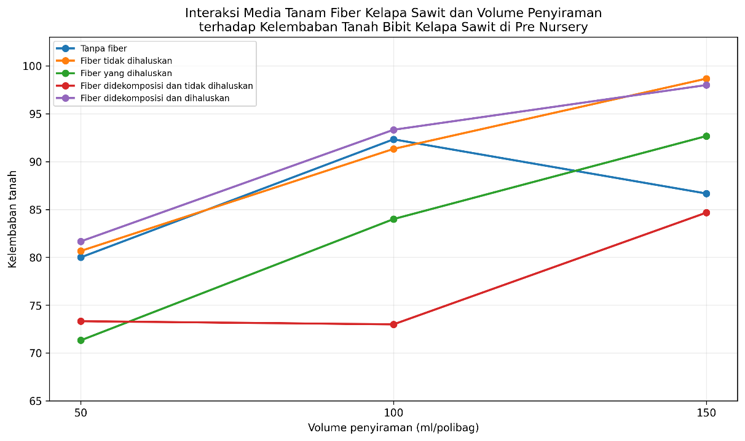
Gambar 1. Diagram interaksi media tanam fiber kelapa sawit dan volume penyiraman terhadap kelembaban tanah bibit kelapa sawit di pre nursery

Kelembapan tanah tertinggi diperoleh pada kombinasi fiber tidak dihaluskan dengan volume penyiraman 150 ml/polibag, yaitu sebesar 98,67% (a). Nilai tersebut tidak berbeda nyata dengan kombinasi fiber didekomposisi dan dihaluskan dengan volume penyiraman 150 ml/polibag, yaitu sebesar 98,00% (ab), tetapi berbeda nyata dengan sebagian besar kombinasi perlakuan lainnya. Dengan demikian, kombinasi fiber tidak dihaluskan dengan penyiraman 150 ml/polibag merupakan kombinasi perlakuan terbaik dalam mempertahankan kelembapan tanah berdasarkan nilai kelembapan tertinggi yang diperoleh.
Kombinasi fiber didekomposisi dan dihaluskan dengan volume penyiraman 150 ml/polibag juga menunjukkan kelembapan yang sangat tinggi, yaitu 98,00%, dan secara statistik tidak berbeda nyata dengan perlakuan terbaik tersebut. Selanjutnya, kelembapan sebesar 93,33% diperoleh pada kombinasi fiber didekomposisi dan dihaluskan dengan volume penyiraman 100 ml/polibag, sedangkan 92,67% diperoleh pada kombinasi fiber yang dihaluskan dengan volume penyiraman 150 ml/polibag.
Sebaliknya, kelembapan tanah terendah diperoleh pada kombinasi fiber yang dihaluskan dengan volume penyiraman 50 ml/polibag, yaitu sebesar 71,33%, dan kombinasi fiber didekomposisi dan tidak dihaluskan dengan volume penyiraman 100 ml/polibag, yaitu sebesar 73,00%. Kedua perlakuan tersebut berada pada kelompok yang sama (g), sehingga tidak berbeda nyata.
Dilihat berdasarkan volume penyiraman, rata-rata kelembapan tanah meningkat seiring dengan peningkatan volume air, yaitu 77,40% pada 50 ml/polibag, 86,80% pada 100 ml/polibag, dan 92,13% pada 150 ml/polibag. Namun, karena terdapat interaksi nyata, peningkatan volume penyiraman tidak memberikan respons yang sama pada semua jenis media tanam. Pada media fiber tidak dihaluskan dan fiber didekomposisi serta dihaluskan, pemberian 150 ml/polibag menghasilkan kelembapan paling tinggi.
Dengan demikian, kombinasi perlakuan yang paling baik berdasarkan kelembapan tanah adalah fiber tidak dihaluskan dengan volume penyiraman 150 ml/polibag, yang menghasilkan kelembapan tanah sebesar 98,67%.
- Pembahasan
Hasil penelitian menunjukkan bahwa terdapat interaksi nyata antara komposisi media tanam fiber kelapa sawit dan volume penyiraman terhadap kelembapan media tanam bibit kelapa sawit di pre nursery. Adanya interaksi tersebut menunjukkan bahwa respons kelembapan tanah terhadap pemberian volume penyiraman berbeda-beda pada setiap komposisi media tanam. Kombinasi perlakuan fiber yang tidak dihaluskan dengan volume penyiraman 150 ml/polibag menghasilkan kelembapan media tanam tertinggi, yaitu 98,67%, sehingga menjadi kombinasi perlakuan terbaik berdasarkan parameter kelembapan tanah.
Tingginya kelembapan pada perlakuan fiber tidak dihaluskan dengan volume penyiraman 150 ml/polibag diduga berkaitan dengan kemampuan fiber dalam mempertahankan air di dalam media tanam. Penggunaan fiber yang tidak dihaluskan masih memiliki struktur fisik yang relatif kasar sehingga dapat membentuk ruang antarpartikel yang mampu menahan dan menyimpan air. Pemberian air sebanyak 150 ml/polibag juga memberikan suplai air yang lebih besar sehingga meningkatkan kandungan air dalam media. Bahan organik berserat diketahui dapat memperbaiki struktur media, meningkatkan ruang pori, serta mendukung aerasi dan ketersediaan air bagi tanaman (Priwiratama & Susanto, 2020). Oleh karena itu, kondisi tersebut menunjukkan bahwa kombinasi karakteristik fisik media dengan jumlah air yang diberikan sangat menentukan tingkat kelembapan tanah pada fase pre nursery. Kelembapan tanah yang optimal penting untuk mendukung ketersediaan air bagi tanaman dan menunjang proses pertumbuhan bibit kelapa sawit.
Hasil penelitian menunjukkan bahwa komposisi media tanam fiber kelapa sawit memberikan pengaruh nyata terhadap panjang akar, volume akar, dan suhu tanah pada bibit kelapa sawit di pre nursery. Perbedaan komposisi dan kondisi fisik fiber menyebabkan karakteristik media tanam yang berbeda, terutama dalam hal porositas, aerasi, kemampuan menahan air, dan kondisi lingkungan di sekitar perakaran. Bahan organik dari limbah perkebunan berpotensi digunakan sebagai media tanam karena dapat memengaruhi pertumbuhan morfologis dan fisiologis bibit kelapa sawit (Madusari et al., 2024)
Berdasarkan hasil penelitian, perlakuan fiber didekomposisi dan dihaluskan memberikan hasil terbaik terhadap pertumbuhan akar. Perlakuan tersebut menghasilkan rata-rata panjang akar sebesar 31,54 cm dan volume akar sebesar 3,31 ml, yang merupakan nilai tertinggi dibandingkan perlakuan media lainnya. Peningkatan panjang dan volume akar pada media fiber didekomposisi dan dihaluskan diduga dikarenakan proses dekomposisi menyebabkan bahan organik menjadi lebih mudah terurai dan lebih mampu menyediakan kondisi media yang mendukung perkembangan akar. Hasil penelitian terdahulu juga menunjukkan bahwa proses pengomposan fiber dapat memperbaiki sifat fisik bahan dan menghasilkan media yang mendukung pertumbuhan bibit kelapa sawit (Madusari et al., 2019). Penghalusan fiber dapat meningkatkan luas permukaan bahan sehingga pencampuran dengan tanah menjadi lebih merata. Kondisi media yang lebih homogen memungkinkan akar berkembang lebih panjang dan membentuk volume akar yang lebih besar. Selain itu, media yang gembur dengan ruang pori dan aerasi yang baik dapat mendukung perkembangan sistem perakaran serta meningkatkan bobot kering akar bibit kelapa sawit (Priwiratama & Susanto, 2020).
Selain berpengaruh terhadap pertumbuhan akar, komposisi media juga memengaruhi suhu tanah. Perlakuan fiber didekomposisi dan dihaluskan menghasilkan suhu tanah tertinggi, yaitu 35,22 °C. Hal ini menunjukkan bahwa perubahan sifat fisik dan karakteristik bahan organik dalam media dapat memengaruhi kondisi lingkungan perakaran bibit kelapa sawit. Namun, suhu tanah tidak hanya ditentukan oleh komposisi media, melainkan juga oleh kadar air, porositas, intensitas radiasi, dan kondisi lingkungan selama penelitian. Dengan demikian, perbedaan suhu pada setiap perlakuan perlu dipahami sebagai respons gabungan antara karakteristik media dan kondisi mikroklimat di sekitar polibag.
Hasil penelitian menunjukkan bahwa volume penyiraman memberikan pengaruh nyata terhadap tinggi bibit, diameter batang, berat segar tajuk, berat kering tajuk, berat segar akar, berat kering akar, panjang akar, volume akar, dan suhu tanah pada bibit kelapa sawit di pre nursery. Volume penyiraman 150 ml/polibag secara umum memberikan pertumbuhan bibit yang lebih baik dibandingkan volume penyiraman 50 dan 100 ml/polibag. Volume air yang lebih tinggi mmeberikan ketersediaan air yang lebih tinggu untuk kegiatan fisiologis tanaman dan fungsi air yang lain seperti melarutkan unsur hara. Peningkatan volume penyiraman menghasilkan rata-rata diameter batang sebesar 8,03 mm, berat segar tajuk 4,23 g, berat kering tajuk 1,06 g, berat segar akar 2,24 g, berat kering akar 0,60 g, dan panjang akar 31,67 cm. Volume akar juga meningkat hingga 3,10 ml pada volume penyiraman 150 ml/polibag. Temuan mengenai pentingnya pengaturan air dalam pembibitan kelapa sawit didukung oleh penelitian yang melaporkan bahwa volume air memengaruhi pertumbuhan tinggi bibit, volume akar, bobot kering, dan kadar air tanah (Nababan et al., 2014).
Hasil tersebut menunjukkan bahwa ketersediaan air yang lebih tinggi dapat mendukung proses fisiologis dan pertumbuhan bibit kelapa sawit selama fase pre nursery. Air berperan penting dalam proses fotosintesis, transportasi unsur hara, pembelahan dan pembesaran sel, serta menjaga tekanan turgor sel. Kekurangan air dapat menurunkan tekanan turgor, memicu penutupan stomata, menghambat fotosintesis, dan pada akhirnya menekan pertumbuhan tanaman (Effendy et al., 2019). Pada tanaman kelapa sawit, cekaman air juga dapat menurunkan kandungan air relatif daun dan memengaruhi konsentrasi unsur hara serta distribusi biomassa tanaman (Xu et al., 2011). Oleh sebab itu, ketersediaan air yang cukup memungkinkan proses metabolisme tanaman berlangsung lebih optimal sehingga pertumbuhan tajuk maupun akar menjadi lebih baik.
Selain meningkatkan pertumbuhan, peningkatan volume penyiraman juga menurunkan suhu tanah, dengan rata-rata suhu sebesar 32,93 °C pada 50 ml/polibag, 32,33 °C pada 100 ml/polibag, dan 31,80 °C pada 150 ml/polibag. Penurunan suhu tersebut diduga berkaitan dengan meningkatnya kadar air media yang dapat menyerap panas dan membantu proses pendinginan melalui evaporasi. Volume penyiraman 150 ml/polibag dapat dinyatakan sebagai perlakuan terbaik secara umum untuk mendukung pertumbuhan bibit kelapa sawit di pre nursery berdasarkan parameter pertumbuhan yang diamati.

VI. KESIMPULAN DAN SARAN
- Kesimpulan
Berdasarkan hasil dan pembahasan, dapat ditarik kesimpulan berikut ini:
- Terdapat interaksi komposisi media tanam fiber kelapa sawit yang dihaluskan dan volume penyiraman terhadap kelembapan tanah pada bibit kelapa sawit di pre nursery. Kombinasi perlakuan yang paling baik berdasarkan kelembapan tanah adalah fiber tidak dihaluskan dengan volume penyiraman 150 ml/polibag.
- Komposisi media tanam fiber kelapa sawit yang dihaluskan berpengaruh nyata terhadap panjang akar, volume akar, dan suhu pada kelapa sawit di pre nursery. Fiber yang didekomposisi dan dihaluskan yang dicampurkan di media tanam memberikan hasil yang terbaik.
- Volume penyiraman berpengaruh nyata terhadap tinggi bibit, diameter batang, berat segar tajuk, berat kering tajuk, berat segar akar, berat kering akar, panjang akar, volume akar, dan suhu pada kelapa sawit di pre nursery. Volume penyiraman 150 ml menghasilkan pertumbuhan bibit kelapa sawit yang terbaik.
- Saran
Berdasarkan hasil penelitian yang telah dilakukan, maka dapat diberikan beberapa saran sebagai berikut:
- Penggunaan komposisi media tanam berupa fiber kelapa sawit yang telah dihaluskan dapat dipertimbangkan sebagai salah satu bahan campuran media tanam pada pembibitan kelapa sawit fase pre nursery, terutama untuk mendukung pertumbuhan sistem perakaran bibit.
- Volume penyiraman perlu disesuaikan dengan kebutuhan bibit dan kondisi media tanam, karena hasil penelitian menunjukkan bahwa volume penyiraman berpengaruh terhadap pertumbuhan vegetatif dan perkembangan akar bibit kelapa sawit di pre nursery.
- Penelitian selanjutnya disarankan untuk menguji kombinasi komposisi fiber kelapa sawit dan volume penyiraman dengan perlakuan yang lebih beragam serta pada kondisi lingkungan yang berbeda, sehingga dapat diperoleh kombinasi perlakuan yang paling optimal untuk pertumbuhan bibit kelapa sawit di pre nursery.

DAFTAR PUSTAKA
Alfian, A., Nelvia, ., & Amri, A. I. (2017). Pengaruh pemberian amelioran organik dan anorganik pada media subsoil Ultisol terhadap pertumbuhan bibit kelapa sawit (Elaeis guineensis Jacq.) di pre-nursery. Jurnal Online Mahasiswa (JOM) Bidang Pertanian, 4(2), 1–12.
Cahyono, B. (2003). Teknik dan strategi budidaya sawi hijau (Pai-Trai). Yayasan Pustaka Nusantara.
Effendy, I., Gribaldi, G., & Jalal, B. A. (2019). Aplikasi sabut kelapa dan pupuk bokasi kotoran ayam terhadap pertumbuhan bibit sawit di pre-nursery. Jurnal Agrotek Tropika, 7(2), 405.
Hoe, T. K. (2014). Utilization of oil palm fruits mesocarp fibres waste as growing media for banana tissue culture seedling in Malaysia. Journal of Advanced Agricultural Technologies, 1(1), 52–55.
Kani, A., Adrian, R., Purba, C. L. A., Gunawan, H., Sinulingga, G. G., & Efendi, J. (2026). Pengaruh intensitas cahaya terhadap tanaman kelapa sawit di fase pembibitan (Elaeis guineensis Jacq.). Jurnal Pertanian Agros, 28(1), 36–42. https://doi.org/10.37159/jpa.v28i1.161
Lubis, A. U. (2008). Kelapa sawit (Elaeis guineensis Jacq.) di Indonesia (Ed. 2). Pusat Penelitian Kelapa Sawit.
Madusari, S., Ani, R., & Ningsih, W. F. (2019). Utilization of microbial-assisted composting of the palm-press fiber as pre-nursery growing medium for oil palm seedlings. IOP Conference Series: Earth and Environmental Science, 299(1), 012011. https://doi.org/10.1088/1755-1315/299/1/012011
Madusari, S., Sari, V. I., Jumardin, & Hardianto, S. (2024). Respons pertumbuhan bibit kelapa sawit pada media tanam kompos limbah organik perkebunan. Jurnal Galung Tropika, 13(3), 408–417. https://doi.org/10.31850/jgt.v13i3.1111
Maryani, A. T., & Gusmawartati, (2010). Pengaruh volume pemberian air terhadap pertumbuhan bibit kelapa sawit (Elaeis guineensis Jacq.) di pembibitan utama. Jurnal Agroteknologi, 1(1). https://doi.org/10.24014/ja.v1i1.16
Mustaqim, N. S., Kristalisasi, E. N., & Rusmarini, U. K. (2023). Pengaruh mikoriza dan penyiraman terhadap pertumbuhan bibit kelapa sawit di pre-nursery. Agritech: Jurnal Fakultas Pertanian Universitas Muhammadiyah Purwokerto, 25(2), 180–185.
Nababan, J., Islan, I., & Manurung, G. M. (2014). Uji pemberian volume air melalui sistem irigasi tetes pada pembibitan utama (main nursery) kelapa sawit (Elaeis guineensis Jacq.). Jurnal Online Mahasiswa Fakultas Pertanian Universitas Riau, 1(2), 1–9.
Pahan, I. (2011). Panduan lengkap kelapa sawit: Manajemen agribisnis dari hulu hingga hilir. Penebar Swadaya.
Philipus, M., Raja, P., & Siswanto, N. (2026). Optimasi rantai pasok tandan buah segar dan pelepah (limbah) kelapa sawit pada hulu rantai pasok industri kelapa sawit. Jurnal Teknologi dan Manajemen Industri Terapan, 5(1), 129–140.
Purwosetyoko, N. S., Nasruddin, N., Rafli, M., Faisal, F., & Nurdin, M. Y. (2022). Pertumbuhan bibit kelapa sawit (Elaeis guineensis Jacq.) fase pre-nursery menggunakan ekstrak daun Mucuna bracteata. Jurnal Ilmiah Mahasiswa Agroekoteknologi, 1(2), 34–38.
Rosdiana, R., Apriyanto, E., & Santika, A. (2021). Potensi limbah serat buah sawit sebagai media tanam untuk pertumbuhan dan produksi tanaman pakcoy (Brassica rapa L.). Jurnal Agrosains dan Teknologi, 6(2), 107–116.
Saputra, A., Setyawati, E. R., & Wilisiani, F. (2025). Pengaruh cocopeat sebagai campuran media tanam pada beberapa kedalaman tanah (topsoil, subsoil) terhadap pertumbuhan bibit kelapa sawit (Elaeis guineensis Jacq.) di main nursery. Agroforetech, 3(3), 1591–1598.
Saragih, I. K., Rachmina, D., & Krisnamurthi, B. (2020). Analisis status keberlanjutan perkebunan kelapa sawit rakyat Provinsi Jambi. Jurnal Agribisnis Indonesia, 8(1), 17–32.
Setiawan, A., Saputra, I., & Ridha, R. (2025). Perbandingan media tanam dan interval waktu penyiraman terhadap pertumbuhan bibit kelapa sawit (Elaeis guineensis Jacq.) tahap pre-nursery. Jurnal Penelitian Agrosamudra, 12(1), 25–33.
Solihin, R., Afrida, & Badal, B. (2024). Uji komposisi media (topsoil, kompos TKKS dan arang sekam) pada pembibitan kelapa sawit (Elaeis guineensis Jacq.) di tahap pre-nursery. Jurnal Research Ilmu Pertanian, 4(1), 66–76. https://doi.org/10.31933/nqj04z14
Trianah, Y., & Sani, S. (2022). Pengaruh penambahan serabut (fiber) kelapa sawit terhadap porositas beton. Jurnal Teknik Sipil Cendekia (JTSC), 3(2), 28–37.
Xu, S. C., Xing, C. H., Shao, B., Tao, L. X., & Xiao, Y. (2011). Growth and physiological responses to water and nutrient stress in oil palm. African Journal of Biotechnology, 10(51), 10465–10471.

Lampiran 2: Hasil Pengolahan Data

Descriptive Statistics
Dependent Variable: Tinggi_Bibit
Fiber_Kelapa_Sawit | Volume_Penyiraman | Mean | Std. Deviation | N
F1 | V1 | 16.3333 | .28868 | 3
F1 | V2 | 18.5000 | 3.50000 | 3
F1 | V3 | 18.3000 | 2.85832 | 3
F1 | Total | 17.7111 | 2.49020 | 9
F2 | V1 | 17.0000 | 2.78388 | 3
F2 | V2 | 16.7333 | 5.21664 | 3
F2 | V3 | 19.2667 | 2.96873 | 3
F2 | Total | 17.6667 | 3.52101 | 9
F3 | V1 | 17.3000 | 1.96723 | 3
F3 | V2 | 12.2333 | 1.64418 | 3
F3 | V3 | 21.3333 | 1.52753 | 3
F3 | Total | 16.9556 | 4.22141 | 9
F4 | V1 | 15.4000 | .85440 | 3
F4 | V2 | 15.7667 | 3.45881 | 3
F4 | V3 | 20.0667 | 3.00056 | 3
F4 | Total | 17.0778 | 3.23642 | 9
F5 | V1 | 15.0000 | 1.56205 | 3
F5 | V2 | 19.6000 | 2.92062 | 3
F5 | V3 | 20.2333 | 4.53468 | 3
F5 | Total | 18.2778 | 3.74192 | 9
Total | V1 | 16.2067 | 1.72356 | 15
Total | V2 | 16.5667 | 3.98635 | 15
Total | V3 | 19.8400 | 2.84324 | 15
Total | Total | 17.5378 | 3.36245 | 45

Tests of Between-Subjects Effects
Dependent Variable: Tinggi_Bibit
Source | Type III Sum of Squares | df | Mean Square | F | Sig.
Corrected Model | 244.632ª | 14 | 17.474 | 2.073 | .046
Intercept | 13840.814 | 1 | 13840.814 | 1642.285 | .000
Fiber_Kelapa_Sawit | 10.304 | 4 | 2.576 | .306 | .872
Volume_Penyiraman | 120.227 | 2 | 60.114 | 7.133 | .003
Fiber_Kelapa_Sawit * Volume_Penyiraman | 114.102 | 8 | 14.263 | 1.692 | .141
Error | 252.833 | 30 | 8.428
Total | 14338.280 | 45
Corrected Total | 497.466 | 44
a. R Squared = .492 (Adjusted R Squared = .255)

Tinggi_Bibit
Duncan^{a,b}
Volume_Penyiraman | N | Subset
Volume_Penyiraman | N | 1 | 2
V1 | 15 | 16.2067
V2 | 15 | 16.5667
V3 | 15 |  | 19.8400
Sig. |  | .737 | 1.000
Means for groups in homogeneous subsets are displayed.
Based on observed means.
The error term is Mean Square(Error) = 8.428.
a. Uses Harmonic Mean Sample Size = 15.000.
b. Alpha = ,05.

Descriptive Statistics
Dependent Variable: Jumlah_Daun
Fiber_Kelapa_Sawit | Volume_Penyiraman | Mean | Std. Deviation | N
F1 | V1 | 4.0000 | .00000 | 3
F1 | V2 | 4.3333 | .57735 | 3
F1 | V3 | 4.6667 | .57735 | 3
F1 | Total | 4.3333 | .50000 | 9
F2 | V1 | 4.0000 | .00000 | 3
F2 | V2 | 4.0000 | .00000 | 3
F2 | V3 | 4.3333 | .57735 | 3
F2 | Total | 4.1111 | .33333 | 9
F3 | V1 | 4.6667 | .57735 | 3
F3 | V2 | 4.3333 | .57735 | 3
F3 | V3 | 4.6667 | .57735 | 3
F3 | Total | 4.5556 | .52705 | 9
F4 | V1 | 4.6667 | .57735 | 3
F4 | V2 | 4.6667 | 1.15470 | 3
F4 | V3 | 4.6667 | 1.15470 | 3
F4 | Total | 4.6667 | .86603 | 9
F5 | V1 | 4.0000 | .00000 | 3
F5 | V2 | 4.3333 | .57735 | 3
F5 | V3 | 5.0000 | .00000 | 3
F5 | Total | 4.4444 | .52705 | 9
Total | V1 | 4.2667 | .45774 | 15
Total | V2 | 4.3333 | .61721 | 15
Total | V3 | 4.6667 | .61721 | 15
Total | Total | 4.4222 | .58344 | 45

Tests of Between-Subjects Effects
Dependent Variable: Jumlah_Daun
Source | Type III Sum of Squares | df | Mean Square | F | Sig.
Corrected Model | 4.311ª | 14 | .308 | .866 | .599
Intercept | 880.022 | 1 | 880.022 | 2475.063 | .000
Fiber_Kelapa_Sawit | 1.644 | 4 | .411 | 1.156 | .350
Volume_Penyiraman | 1.378 | 2 | .689 | 1.938 | .162
Fiber_Kelapa_Sawit * Volume_Penyiraman | 1.289 | 8 | .161 | .453 | .879
Error | 10.667 | 30 | .356
Total | 895.000 | 45
Corrected Total | 14.978 | 44
a. R Squared = .288 (Adjusted R Squared = -.045)

Descriptive Statistics
Dependent Variable: Diameter_Batang
Fiber_Kelapa_Sawit | Volume_Penyiraman | Mean | Std. Deviation | N
F1 | V1 | 6.9667 | .30551 | 3
F1 | V2 | 7.2333 | 1.06927 | 3
F1 | V3 | 7.3000 | .34641 | 3
F1 | Total | 7.1667 | .60208 | 9
F2 | V1 | 7.2333 | .32146 | 3
F2 | V2 | 7.8333 | .60277 | 3
F2 | V3 | 7.9000 | .40000 | 3
F2 | Total | 7.6556 | .50772 | 9
F3 | V1 | 6.6333 | .61101 | 3
F3 | V2 | 7.0000 | .85440 | 3
F3 | V3 | 8.6000 | .10000 | 3
F3 | Total | 7.4111 | 1.04815 | 9
F4 | V1 | 7.5667 | .41633 | 3
F4 | V2 | 7.8000 | .45826 | 3
F4 | V3 | 7.8333 | 1.04083 | 3
F4 | Total | 7.7333 | .61847 | 9
F5 | V1 | 7.2333 | .30551 | 3
F5 | V2 | 7.3333 | .66583 | 3
F5 | V3 | 8.5000 | .20000 | 3
F5 | Total | 7.6889 | .71841 | 9
Total | V1 | 7.1267 | .47278 | 15
Total | V2 | 7.4400 | .72585 | 15
Total | V3 | 8.0267 | .66705 | 15
Total | Total | 7.5311 | .72294 | 45

Tests of Between-Subjects Effects
Dependent Variable: Diameter_Batang
Source | Type III Sum of Squares | df | Mean Square | F | Sig.
Corrected Model | 12.716ª | 14 | .908 | 2.651 | .012
Intercept | 2552.294 | 1 | 2552.294 | 7448.327 | .000
Fiber_Kelapa_Sawit | 2.056 | 4 | .514 | 1.500 | .227
Volume_Penyiraman | 6.262 | 2 | 3.131 | 9.137 | .001
Fiber_Kelapa_Sawit * Volume_Penyiraman | 4.398 | 8 | .550 | 1.604 | .165
Error | 10.280 | 30 | .343
Total | 2575.290 | 45
Corrected Total | 22.996 | 44
a. R Squared = .553 (Adjusted R Squared = .344)

Diameter_Batang
Duncan^{a,b}
Volume_Penyiraman | N | Subset
Volume_Penyiraman | N | 1 | 2
V1 | 15 | 7.1267
V2 | 15 | 7.4400
V3 | 15 |  | 8.0267
Sig. |  | .153 | 1.000
Means for groups in homogeneous subsets are displayed.
Based on observed means.
The error term is Mean Square(Error) = .343.
a. Uses Harmonic Mean Sample Size = 15.000.
b. Alpha = ,05.

Descriptive Statistics
Dependent Variable: BST
Fiber_Kelapa_Sawit | Volume_Penyiraman | Mean | Std. Deviation | N
F1 | V1 | 3.0800 | .10536 | 3
F1 | V2 | 3.4033 | 1.33463 | 3
F1 | V3 | 3.7967 | 1.74855 | 3
F1 | Total | 3.4267 | 1.14414 | 9
F2 | V1 | 2.7900 | .87504 | 3
F2 | V2 | 3.0533 | 1.29477 | 3
F2 | V3 | 3.6833 | .77501 | 3
F2 | Total | 3.1756 | .95850 | 9
F3 | V1 | 2.7900 | .89822 | 3
F3 | V2 | 2.6633 | .53799 | 3
F3 | V3 | 4.6200 | 1.34911 | 3
F3 | Total | 3.3578 | 1.27604 | 9
F4 | V1 | 2.4400 | .46808 | 3
F4 | V2 | 3.2000 | 1.04417 | 3
F4 | V3 | 4.1367 | .73711 | 3
F4 | Total | 3.2589 | 1.00244 | 9
F5 | V1 | 2.0567 | .36692 | 3
F5 | V2 | 3.9100 | 1.41715 | 3
F5 | V3 | 4.9000 | 2.00082 | 3
F5 | Total | 3.6222 | 1.76040 | 9
Total | V1 | 2.6313 | .63976 | 15
Total | V2 | 3.2460 | 1.07652 | 15
Total | V3 | 4.2273 | 1.29114 | 15
Total | Total | 3.3682 | 1.21294 | 45

Tests of Between-Subjects Effects
Dependent Variable: BST
Source | Type III Sum of Squares | df | Mean Square | F | Sig.
Corrected Model | 27.118ª | 14 | 1.937 | 1.545 | .155
Intercept | 510.521 | 1 | 510.521 | 407.161 | .000
Fiber_Kelapa_Sawit | 1.054 | 4 | .264 | .210 | .931
Volume_Penyiraman | 19.440 | 2 | 9.720 | 7.752 | .002
Fiber_Kelapa_Sawit * Volume_Penyiraman | 6.624 | 8 | .828 | .660 | .721
Error | 37.616 | 30 | 1.254
Total | 575.255 | 45
Corrected Total | 64.733 | 44
a. R Squared = .419 (Adjusted R Squared = .148)

BST
Duncan^{a,b}
Volume_Penyiraman | N | Subset
Volume_Penyiraman | N | 1 | 2
V1 | 15 | 2.6313
V2 | 15 | 3.2460
V3 | 15 |  | 4.2273
Sig. |  | .143 | 1.000
Means for groups in homogeneous subsets are displayed.
Based on observed means.
The error term is Mean Square(Error) = 1.254.
a. Uses Harmonic Mean Sample Size = 15.000.
b. Alpha = ,05.

Descriptive Statistics
Dependent Variable: BKT
Fiber_Kelapa_Sawit | Volume_Penyiraman | Mean | Std. Deviation | N
F1 | V1 | .7233 | .07506 | 3
F1 | V2 | .6900 | .12767 | 3
F1 | V3 | .9400 | .37802 | 3
F1 | Total | .7844 | .23458 | 9
F2 | V1 | .6633 | .16042 | 3
F2 | V2 | .7033 | .28042 | 3
F2 | V3 | .9500 | .24434 | 3
F2 | Total | .7722 | .24309 | 9
F3 | V1 | .6733 | .22121 | 3
F3 | V2 | .6567 | .21962 | 3
F3 | V3 | 1.1567 | .34962 | 3
F3 | Total | .8289 | .33961 | 9
F4 | V1 | .5867 | .10786 | 3
F4 | V2 | .7667 | .22502 | 3
F4 | V3 | 1.0433 | .20551 | 3
F4 | Total | .7989 | .25654 | 9
F5 | V1 | .5533 | .05859 | 3
F5 | V2 | .9433 | .24379 | 3
F5 | V3 | 1.1967 | .50063 | 3
F5 | Total | .8978 | .39641 | 9
Total | V1 | .6400 | .13299 | 15
Total | V2 | .7520 | .21759 | 15
Total | V3 | 1.0573 | .31619 | 15
Total | Total | .8164 | .29037 | 45

Tests of Between-Subjects Effects
Dependent Variable: BKT
Source | Type III Sum of Squares | df | Mean Square | F | Sig.
Corrected Model | 1.777ª | 14 | .127 | 1.971 | .058
Intercept | 29.996 | 1 | 29.996 | 465.634 | .000
Fiber_Kelapa_Sawit | .091 | 4 | .023 | .351 | .841
Volume_Penyiraman | 1.400 | 2 | .700 | 10.864 | .000
Fiber_Kelapa_Sawit * Volume_Penyiraman | .287 | 8 | .036 | .557 | .804
Error | 1.933 | 30 | .064
Total | 33.706 | 45
Corrected Total | 3.710 | 44
a. R Squared = .479 (Adjusted R Squared = .236)

BKT
Duncan^{a,b}
Volume_Penyiraman | N | Subset
Volume_Penyiraman | N | 1 | 2
V1 | 15 | .6400
V2 | 15 | .7520
V3 | 15 |  | 1.0573
Sig. |  | .236 | 1.000
Means for groups in homogeneous subsets are displayed.
Based on observed means.
The error term is Mean Square(Error) = .064.
a. Uses Harmonic Mean Sample Size = 15.000.
b. Alpha = ,05.

Descriptive Statistics
Dependent Variable: BSA
Fiber_Kelapa_Sawit | Volume_Penyiraman | Mean | Std. Deviation | N
F1 | V1 | 1.3367 | .19553 | 3
F1 | V2 | 1.5600 | .90714 | 3
F1 | V3 | 1.8967 | .73759 | 3
F1 | Total | 1.5978 | .64101 | 9
F2 | V1 | 1.3733 | .55103 | 3
F2 | V2 | 1.5567 | .63122 | 3
F2 | V3 | 1.8167 | .42336 | 3
F2 | Total | 1.5822 | .50749 | 9
F3 | V1 | 1.5700 | .60754 | 3
F3 | V2 | 1.0467 | .24906 | 3
F3 | V3 | 2.2867 | .32716 | 3
F3 | Total | 1.6344 | .65206 | 9
F4 | V1 | 1.4833 | .24007 | 3
F4 | V2 | 1.6567 | .56766 | 3
F4 | V3 | 2.1000 | .45902 | 3
F4 | Total | 1.7467 | .47276 | 9
F5 | V1 | 1.1833 | .42336 | 3
F5 | V2 | 1.8667 | .65317 | 3
F5 | V3 | 3.0867 | 1.51226 | 3
F5 | Total | 2.0456 | 1.19183 | 9
Total | V1 | 1.3893 | .39247 | 15
Total | V2 | 1.5373 | .60695 | 15
Total | V3 | 2.2373 | .83507 | 15
Total | Total | 1.7213 | .72663 | 45

Tests of Between-Subjects Effects
Dependent Variable: BSA
Source | Type III Sum of Squares | df | Mean Square | F | Sig.
Corrected Model | 10.616ª | 14 | .758 | 1.803 | .086
Intercept | 133.334 | 1 | 133.334 | 317.060 | .000
Fiber_Kelapa_Sawit | 1.331 | 4 | .333 | .791 | .540
Volume_Penyiraman | 6.155 | 2 | 3.078 | 7.318 | .003
Fiber_Kelapa_Sawit * Volume_Penyiraman | 3.130 | 8 | .391 | .930 | .506
Error | 12.616 | 30 | .421
Total | 156.566 | 45
Corrected Total | 23.232 | 44
a. R Squared = .457 (Adjusted R Squared = .204)

BSA
Duncan^{a,b}
Volume_Penyiraman | N | Subset
Volume_Penyiraman | N | 1 | 2
V1 | 15 | 1.3893
V2 | 15 | 1.5373
V3 | 15 |  | 2.2373
Sig. |  | .537 | 1.000
Means for groups in homogeneous subsets are displayed.
Based on observed means.
The error term is Mean Square(Error) = .421.
a. Uses Harmonic Mean Sample Size = 15.000.
b. Alpha = ,05.

Descriptive Statistics
Dependent Variable: BKA
Fiber_Kelapa_Sawit | Volume_Penyiraman | Mean | Std. Deviation | N
F1 | V1 | .3933 | .14012 | 3
F1 | V2 | .3833 | .16258 | 3
F1 | V3 | .4433 | .14742 | 3
F1 | Total | .4067 | .13314 | 9
F2 | V1 | .4300 | .14799 | 3
F2 | V2 | .4500 | .18358 | 3
F2 | V3 | .5167 | .07506 | 3
F2 | Total | .4656 | .12982 | 9
F3 | V1 | .4167 | .13317 | 3
F3 | V2 | .2733 | .05508 | 3
F3 | V3 | .6333 | .06429 | 3
F3 | Total | .4411 | .17567 | 9
F4 | V1 | .4467 | .05859 | 3
F4 | V2 | .4933 | .13868 | 3
F4 | V3 | .6533 | .18930 | 3
F4 | Total | .5311 | .15309 | 9
F5 | V1 | .3467 | .05508 | 3
F5 | V2 | .5800 | .18735 | 3
F5 | V3 | .7633 | .30238 | 3
F5 | Total | .5633 | .25515 | 9
Total | V1 | .4067 | .10335 | 15
Total | V2 | .4360 | .16805 | 15
Total | V3 | .6020 | .18971 | 15
Total | Total | .4816 | .17720 | 45

Tests of Between-Subjects Effects
Dependent Variable: BKA
Source | Type III Sum of Squares | df | Mean Square | F | Sig.
Corrected Model | .698ª | 14 | .050 | 2.185 | .036
Intercept | 10.435 | 1 | 10.435 | 457.689 | .000
Fiber_Kelapa_Sawit | .150 | 4 | .037 | 1.642 | .189
Volume_Penyiraman | .333 | 2 | .166 | 7.300 | .003
Fiber_Kelapa_Sawit * Volume_Penyiraman | .215 | 8 | .027 | 1.178 | .344
Error | .684 | 30 | .023
Total | 11.817 | 45
Corrected Total | 1.382 | 44
a. R Squared = .505 (Adjusted R Squared = .274)

BKA
Duncan^{a,b}
Volume_Penyiraman | N | Subset
Volume_Penyiraman | N | 1 | 2
V1 | 15 | .4067
V2 | 15 | .4360
V3 | 15 |  | .6020
Sig. |  | .599 | 1.000
Means for groups in homogeneous subsets are displayed.
Based on observed means.
The error term is Mean Square(Error) = .023.
a. Uses Harmonic Mean Sample Size = 15.000.
b. Alpha = ,05.

Descriptive Statistics
Dependent Variable: Panjang_Akar
Fiber_Kelapa_Sawit | Volume_Penyiraman | Mean | Std. Deviation | N
F1 | V1 | 18.2000 | 1.15326 | 3
F1 | V2 | 18.1000 | 5.36936 | 3
F1 | V3 | 24.5000 | 7.39932 | 3
F1 | Total | 20.2667 | 5.59553 | 9
F2 | V1 | 21.8333 | 9.67385 | 3
F2 | V2 | 25.5667 | 3.39755 | 3
F2 | V3 | 30.3000 | 4.30349 | 3
F2 | Total | 25.9000 | 6.66446 | 9
F3 | V1 | 21.7333 | 7.16543 | 3
F3 | V2 | 22.5333 | 7.51820 | 3
F3 | V3 | 35.7000 | 6.58255 | 3
F3 | Total | 26.6556 | 9.16148 | 9
F4 | V1 | 28.9333 | 4.16813 | 3
F4 | V2 | 30.7667 | 17.40297 | 3
F4 | V3 | 34.5667 | 7.74360 | 3
F4 | Total | 31.4222 | 10.06191 | 9
F5 | V1 | 31.3333 | 9.01850 | 3
F5 | V2 | 30.0000 | 4.38634 | 3
F5 | V3 | 33.3000 | 3.65923 | 3
F5 | Total | 31.5444 | 5.52791 | 9
Total | V1 | 24.4067 | 7.80206 | 15
Total | V2 | 25.3933 | 9.15146 | 15
Total | V3 | 31.6733 | 6.66349 | 15
Total | Total | 27.1578 | 8.41050 | 45

Tests of Between-Subjects Effects
Dependent Variable: Panjang_Akar
Source | Type III Sum of Squares | df | Mean Square | F | Sig.
Corrected Model | 1404.576ª | 14 | 100.327 | 1.762 | .094
Intercept | 33189.520 | 1 | 33189.520 | 583.011 | .000
Fiber_Kelapa_Sawit | 780.750 | 4 | 195.187 | 3.429 | .020
Volume_Penyiraman | 466.082 | 2 | 233.041 | 4.094 | .027
Fiber_Kelapa_Sawit * Volume_Penyiraman | 157.745 | 8 | 19.718 | .346 | .940
Error | 1707.833 | 30 | 56.928
Total | 36301.930 | 45
Corrected Total | 3112.410 | 44
a. R Squared = .451 (Adjusted R Squared = .195)

Panjang_Akar
Duncan^{a,b}
Fiber_Kelapa_Sawit | N | Subset
Fiber_Kelapa_Sawit | N | 1 | 2
F1 | 9 | 20.2667
F2 | 9 | 25.9000 | 25.9000
F3 | 9 | 26.6556 | 26.6556
F4 | 9 |  | 31.4222
F5 | 9 |  | 31.5444
Sig. |  | .099 | .157
Means for groups in homogeneous subsets are displayed.
Based on observed means.
The error term is Mean Square(Error) = 56.928.
a. Uses Harmonic Mean Sample Size = 9.000.
b. Alpha = ,05.

Panjang_Akar
Duncan^{a,b}
Volume_Penyiraman | N | Subset
Volume_Penyiraman | N | 1 | 2
V1 | 15 | 24.4067
V2 | 15 | 25.3933
V3 | 15 |  | 31.6733
Sig. |  | .723 | 1.000
Means for groups in homogeneous subsets are displayed.
Based on observed means.
The error term is Mean Square(Error) = 56.928.
a. Uses Harmonic Mean Sample Size = 15.000.
b. Alpha = ,05.

Descriptive Statistics
Dependent Variable: Volume_Akar
Fiber_Kelapa_Sawit | Volume_Penyiraman | Mean | Std. Deviation | N
F1 | V1 | 1.8333 | .28868 | 3
F1 | V2 | 1.8333 | 1.04083 | 3
F1 | V3 | 2.6667 | 1.15470 | 3
F1 | Total | 2.1111 | .89365 | 9
F2 | V1 | 2.1667 | .76376 | 3
F2 | V2 | 1.8333 | .76376 | 3
F2 | V3 | 2.3333 | .57735 | 3
F2 | Total | 2.1111 | .65085 | 9
F3 | V1 | 1.8333 | .76376 | 3
F3 | V2 | 1.3333 | .57735 | 3
F3 | V3 | 3.0000 | .50000 | 3
F3 | Total | 2.0556 | .91667 | 9
F4 | V1 | 2.0000 | .00000 | 3
F4 | V2 | 2.1667 | 1.04083 | 3
F4 | V3 | 3.0000 | .00000 | 3
F4 | Total | 2.3889 | .69722 | 9
F5 | V1 | 2.1667 | .76376 | 3
F5 | V2 | 3.2667 | .64291 | 3
F5 | V3 | 4.5000 | 2.17945 | 3
F5 | Total | 3.3111 | 1.56800 | 9
Total | V1 | 2.0000 | .53452 | 15
Total | V2 | 2.0867 | .97385 | 15
Total | V3 | 3.1000 | 1.24212 | 15
Total | Total | 2.3956 | 1.06706 | 45

Tests of Between-Subjects Effects
Dependent Variable: Volume_Akar
Source | Type III Sum of Squares | df | Mean Square | F | Sig.
Corrected Model | 26.106ª | 14 | 1.865 | 2.332 | .025
Intercept | 258.241 | 1 | 258.241 | 322.891 | .000
Fiber_Kelapa_Sawit | 10.041 | 4 | 2.510 | 3.139 | .029
Volume_Penyiraman | 11.222 | 2 | 5.611 | 7.016 | .003
Fiber_Kelapa_Sawit * Volume_Penyiraman | 4.843 | 8 | .605 | .757 | .642
Error | 23.993 | 30 | .800
Total | 308.340 | 45
Corrected Total | 50.099 | 44
a. R Squared = .521 (Adjusted R Squared = .298)

Volume_Akar
Duncan^{a,b}
Fiber_Kelapa_Sawit | N | Subset
Fiber_Kelapa_Sawit | N | 1 | 2
F3 | 9 | 2.0556
F1 | 9 | 2.1111
F2 | 9 | 2.1111
F4 | 9 | 2.3889
F5 | 9 |  | 3.3111
Sig. |  | .478 | 1.000
Means for groups in homogeneous subsets are displayed.
Based on observed means.
The error term is Mean Square(Error) = .800.
a. Uses Harmonic Mean Sample Size = 9.000.
b. Alpha = ,05.

Volume_Akar
Duncan^{a,b}
Volume_Penyiraman | N | Subset
Volume_Penyiraman | N | 1 | 2
V1 | 15 | 2.0000
V2 | 15 | 2.0867
V3 | 15 |  | 3.1000
Sig. |  | .793 | 1.000
Means for groups in homogeneous subsets are displayed.
Based on observed means.
The error term is Mean Square(Error) = .800.
a. Uses Harmonic Mean Sample Size = 15.000.
b. Alpha = ,05.

Descriptive Statistics
Dependent Variable: Suhu
Fiber_Kelapa_Sawit | Volume_Penyiraman | Mean | Std. Deviation | N
F1 | V1 | 30.6667 | .57735 | 3
F1 | V2 | 31.3333 | 1.15470 | 3
F1 | V3 | 31.3333 | 1.52753 | 3
F1 | Total | 31.1111 | 1.05409 | 9
F2 | V1 | 31.3333 | 1.15470 | 3
F2 | V2 | 30.3333 | 1.15470 | 3
F2 | V3 | 31.0000 | 1.73205 | 3
F2 | Total | 30.8889 | 1.26930 | 9
F3 | V1 | 34.0000 | .00000 | 3
F3 | V2 | 32.3333 | .57735 | 3
F3 | V3 | 31.0000 | 1.00000 | 3
F3 | Total | 32.4444 | 1.42400 | 9
F4 | V1 | 32.3333 | 2.51661 | 3
F4 | V2 | 32.3333 | 1.52753 | 3
F4 | V3 | 31.6667 | .57735 | 3
F4 | Total | 32.1111 | 1.53659 | 9
F5 | V1 | 36.3333 | 1.15470 | 3
F5 | V2 | 35.3333 | .57735 | 3
F5 | V3 | 34.0000 | 1.00000 | 3
F5 | Total | 35.2222 | 1.30171 | 9
Total | V1 | 32.9333 | 2.40436 | 15
Total | V2 | 32.3333 | 1.95180 | 15
Total | V3 | 31.8000 | 1.56753 | 15
Total | Total | 32.3556 | 2.01309 | 45

Tests of Between-Subjects Effects
Dependent Variable: Suhu
Source | Type III Sum of Squares | df | Mean Square | F | Sig.
Corrected Model | 132.978ª | 14 | 9.498 | 6.286 | .000
Intercept | 47109.689 | 1 | 47109.689 | 31175.529 | .000
Fiber_Kelapa_Sawit | 107.867 | 4 | 26.967 | 17.846 | .000
Volume_Penyiraman | 9.644 | 2 | 4.822 | 3.191 | .055
Fiber_Kelapa_Sawit * Volume_Penyiraman | 15.467 | 8 | 1.933 | 1.279 | .291
Error | 45.333 | 30 | 1.511
Total | 47288.000 | 45
Corrected Total | 178.311 | 44
a. R Squared = .746 (Adjusted R Squared = .627)

Suhu
Duncan^{a,b}
Fiber_Kelapa_Sawit | N | Subset
Fiber_Kelapa_Sawit | N | 1 | 2 | 3
F2 | 9 | 30.8889
F1 | 9 | 31.1111
F4 | 9 | 32.1111 | 32.1111
F3 | 9 |  | 32.4444
F5 | 9 |  |  | 35.2222
Sig. |  | .054 | .569 | 1.000
Means for groups in homogeneous subsets are displayed.
Based on observed means.
The error term is Mean Square(Error) = 1.511.
a. Uses Harmonic Mean Sample Size = 9.000.
b. Alpha = ,05.

Suhu
Duncan^{a,b}
Volume_Penyiraman | N | Subset
Volume_Penyiraman | N | 1 | 2
V3 | 15 | 31.8000
V2 | 15 | 32.3333 | 32.3333
V1 | 15 |  | 32.9333
Sig. |  | .244 | .191
Means for groups in homogeneous subsets are displayed.
Based on observed means.
The error term is Mean Square(Error) = 1.511.
a. Uses Harmonic Mean Sample Size = 15.000.
b. Alpha = ,05.

Descriptive Statistics
Dependent Variable: Kelembaban
Fiber_Kelapa_Sawit | Volume_Penyiraman | Mean | Std. Deviation | N
F1 | V1 | 80.0000 | 2.00000 | 3
F1 | V2 | 92.3333 | 5.85947 | 3
F1 | V3 | 86.6667 | 1.15470 | 3
F1 | Total | 86.3333 | 6.20484 | 9
F2 | V1 | 80.6667 | 2.08167 | 3
F2 | V2 | 91.3333 | 1.52753 | 3
F2 | V3 | 98.6667 | .57735 | 3
F2 | Total | 90.2222 | 7.94949 | 9
F3 | V1 | 71.3333 | 4.16333 | 3
F3 | V2 | 84.0000 | 3.60555 | 3
F3 | V3 | 92.6667 | 3.78594 | 3
F3 | Total | 82.6667 | 9.87421 | 9
F4 | V1 | 73.3333 | 5.50757 | 3
F4 | V2 | 73.0000 | 2.64575 | 3
F4 | V3 | 84.6667 | 4.50925 | 3
F4 | Total | 77.0000 | 6.89202 | 9
F5 | V1 | 81.6667 | 2.88675 | 3
F5 | V2 | 93.3333 | 3.51188 | 3
F5 | V3 | 98.0000 | 1.00000 | 3
F5 | Total | 91.0000 | 7.64853 | 9
Total | V1 | 77.4000 | 5.31574 | 15
Total | V2 | 86.8000 | 8.51218 | 15
Total | V3 | 92.1333 | 6.34560 | 15
Total | Total | 85.4444 | 9.09934 | 45

Tests of Between-Subjects Effects
Dependent Variable: Kelembaban
Source | Type III Sum of Squares | df | Mean Square | F | Sig.
Corrected Model | 3301.778ª | 14 | 235.841 | 20.728 | .000
Intercept | 328533.889 | 1 | 328533.889 | 28875.049 | .000
Fiber_Kelapa_Sawit | 1201.556 | 4 | 300.389 | 26.401 | .000
Volume_Penyiraman | 1669.378 | 2 | 834.689 | 73.361 | .000
Fiber_Kelapa_Sawit * Volume_Penyiraman | 430.844 | 8 | 53.856 | 4.733 | .001
Error | 341.333 | 30 | 11.378
Total | 332177.000 | 45
Corrected Total | 3643.111 | 44
a. R Squared = .906 (Adjusted R Squared = .863)

Kelembaban
Duncan^{a,b}
Fiber_Kelapa_Sawit | N | Subset
Fiber_Kelapa_Sawit | N | 1 | 2 | 3 | 4
F4 | 9 | 77.0000
F3 | 9 |  | 82.6667
F1 | 9 |  |  | 86.3333
F2 | 9 |  |  |  | 90.2222
F5 | 9 |  |  |  | 91.0000
Sig. |  | 1.000 | 1.000 | 1.000 | .628
Means for groups in homogeneous subsets are displayed.
Based on observed means.
The error term is Mean Square(Error) = 11.378.
a. Uses Harmonic Mean Sample Size = 9.000.
b. Alpha = ,05.

Kelembaban
Duncan^{a,b}
Volume_Penyiraman | N | Subset
Volume_Penyiraman | N | 1 | 2 | 3
V1 | 15 | 77.4000
V2 | 15 |  | 86.8000
V3 | 15 |  |  | 92.1333
Sig. |  | 1.000 | 1.000 | 1.000
Means for groups in homogeneous subsets are displayed.
Based on observed means.
The error term is Mean Square(Error) = 11.378.
a. Uses Harmonic Mean Sample Size = 15.000.
b. Alpha = ,05.

Kelembaban
Duncan^{a,b}
Interaksi | N | Subset
Interaksi | N | 1 | 2 | 3 | 4 | 5 | 6 | 7
F3V1 | 3 | 71.3333
F4V2 | 3 | 73.0000
F4V1 | 3 | 73.3333
F1V1 | 3 |  | 80.0000
F2V1 | 3 |  | 80.6667 | 80.6667
F5V1 | 3 |  | 81.6667 | 81.6667
F3V2 | 3 |  | 84.0000 | 84.0000
F4V3 | 3 |  | 84.6667 | 84.6667
F1V3 | 3 |  |  | 86.6667 | 86.6667
F2V2 | 3 |  |  |  | 91.3333 | 91.3333
F1V2 | 3 |  |  |  | 92.3333 | 92.3333 | 92.3333
F3V3 | 3 |  |  |  | 92.6667 | 92.6667 | 92.6667 | 92.6667
F4V2 | 3 |  |  |  |  | 93.3333 | 93.3333 | 93.3333
F5V3 | 3 |  |  |  |  |  | 98.0000 | 98.0000
F2V3 | 3 |  |  |  |  |  |  | 98.6667
Sig. |  | .500 | .140 | .059 | .054 | .515 | .068 | .054
Means for groups in homogeneous subsets are displayed.
Based on observed means.
The error term is Mean Square(Error) = 11.378.
a. Uses Harmonic Mean Sample Size = 3.000.
b. Alpha = ,05.

DOKUMENTASI
- Penanaman
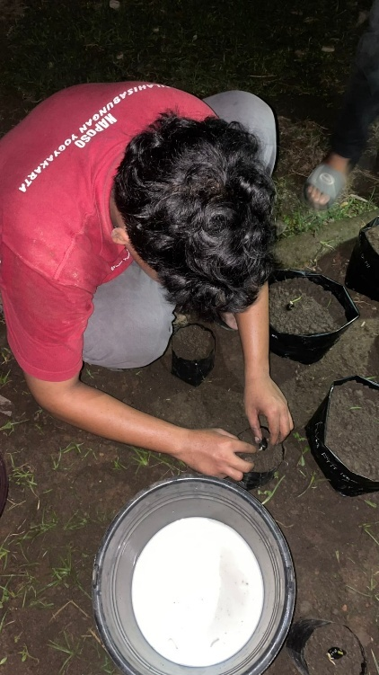
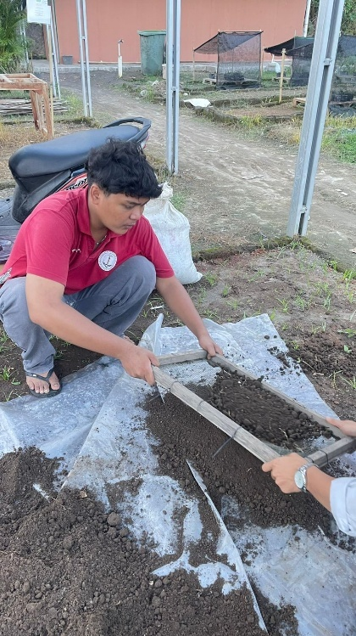

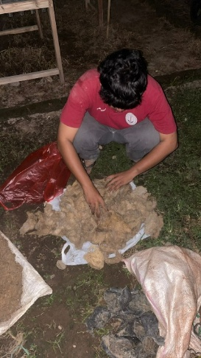
- Perlakuan fiber kelapa sawit
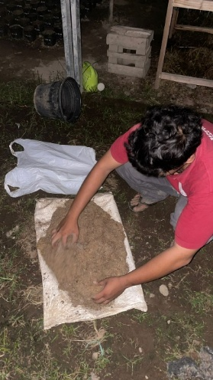
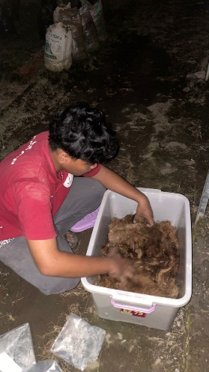
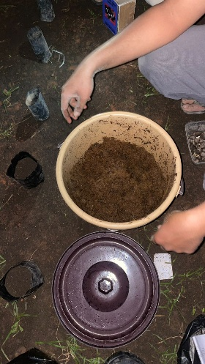
- Pemeliharaan tanaman
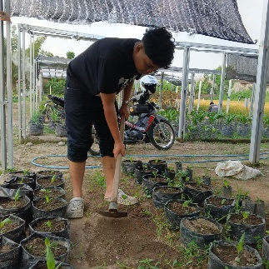
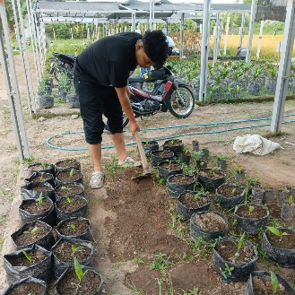

- Pemupukan
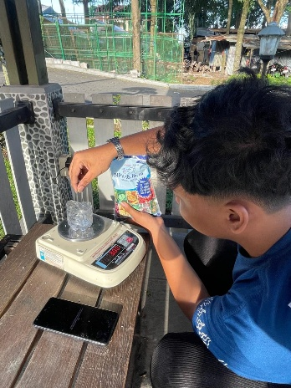
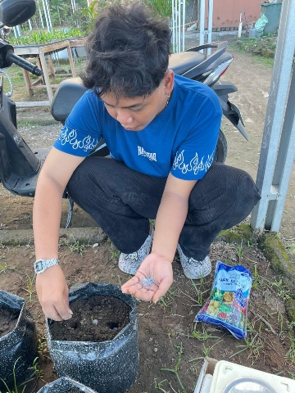

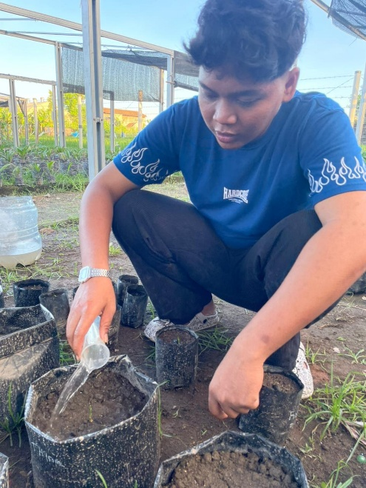
- Penyiraman
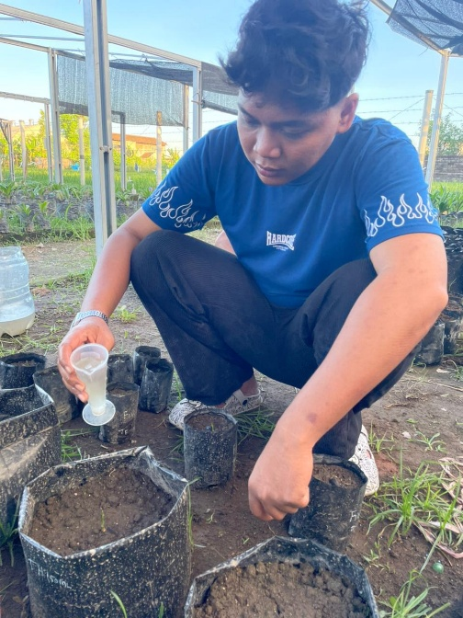

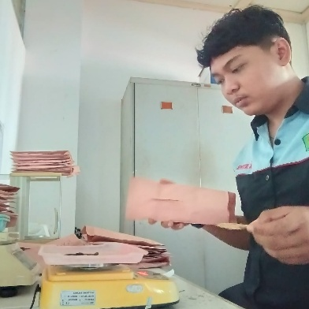
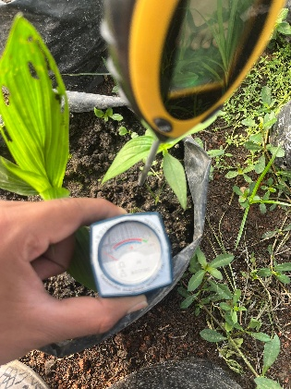
- Pengamatan
